

REPUBLIKA SLOVENIJA

**MINISTRSTVO ZA NARAVNE VIRE IN PROSTOR**

**UPRAVA REPUBLIKE SLOVENIJE ZA JEDRSKO VARNOST**

**OCENA TVEGANJA ZA   
JEDRSKE IN RADIOLOŠKE NESREČE**

**Izdaja 4, revizija 1**

Slika, ki vsebuje besede nebo, zunanje, cesta, stavba

Opis je samodejno ustvarjen

**Ljubljana, oktober 2023**

**SEZNAM VSEBINSKIH SPREMEMB**

|  |  |
| --- | --- |
| Izdaja 4, revizija 1 | * Spremenjen je naslov ocene: prej “Ocena tveganja za jedrske in radiološke nesreče v Sloveniji”, po novem “Ocena tveganja za jedrske in radiološke nesreče”. * V poglavju 4.1.1 Vplivi na ljudi (nesreča v NEK) je popravljena ocena na novo vrednost meril za ovrednotenje vpliva za število ljudi, za katere se odreja evakuacija (do 100.000, prej kategorije 5 - nad 5.000). * V poglavju 4.3.1 Vplivi na ljudi (nesreča v CSRAO na Brinju) je popravljena matrika 9 tako, da prikazuje v besedilu ocenjene vplive. Posledično je popravljen prikaz vseh ocenjenih vplivov za nesrečo v CSRAO v skupni matriki 12 v poglavju 4.3.3 ter v matriki vplivi na ljudi v poglavju 5.1. * V poglavjih 4.5.2, 4.7.2, 4.8.2 in 4.9.2 je popravljena ocena gospodarskih in okoljskih in vplivov na kulturno dediščino v skladu z novo vrednostjo meril (škoda manjša od 100 milijonov evrov - prej 0,6 BDP). * V poglavju 4.5.2 je popravljen prikaz ocene gospodarskih in okoljskih in vplivov na kulturno dediščino v matriki 18 na vpliv 1. stopnje, verjetnost pa 2. stopnje. Posledično je popravljen tudi prikaz teh vplivov v matriki 5.2. * V poglavju 5, je v tabeli ovrednotenja tveganja za nesreče popravljen vpliv pri nesreči v CSRAO na "zelo majhen", prej "majhen" in pri nesreči zaradi nenadzorovanih virov verjetnost na "srednjo", prej "velika". |

|  |  |  |
| --- | --- | --- |
| **Avtorji:** | A. Grabner |  |
| M. Tomažič |  |
| T. Nemec |  |
| J. Češarek |  |
| S. Tomažič |  |
| T. Bajcar |  |
| **Pregledali:** | 1. Peršič |  |
| M. Podjavoršek |  |
| I. Osojnik |  |
| V. Logar Zorn |  |
| **Odobril:** | I. Sirc |  |

|  |  |
| --- | --- |
|  | Uprava za jedrsko varnost |
|  | oktober 2023 |
| Št.: | URSJV/DP – 237/2023 |
| Naslov: | URSJV, Litostrojska cesta 54, 1000 Ljubljana |
| Telefon: | +386-1/472 11 00 |
| Faks: | +386-1/472 11 99 |
| e-pošta: | [gp.ursjv@gov.si](mailto:gp.ursjv@gov.si) |
| splet: | [www.ursjv.gov.si](http://www.ursjv.gov.si) |
| Slika na naslovnici: | *https://www.nek.si/obiscite-nas* |

**VSEBINA**

1. Uvod 2

2. Opis metod in tehnik, uporabljenih pri izdelavi ocene tveganja za jedrske in radiološke nesreče 2

3. Ugotavljanje tveganja za jedrsko in radiološko nesrečo 3

3.1 Analize tveganja 5

3.2 Metode za oceno verjetnosti pojavljanja jedrske nesreče v jedrski elektrarni 6

4. Analize tveganja na podlagi posameznih scenarijev 7

4.1 Potek in možni obseg nesreče v NEK 7

4.2 Potek in možni obseg nesreče v reaktorju TRIGA 12

4.3 Potek in možni obseg nesreče v CSRAO na Brinju 15

4.4 Potek in možni obseg nesreče pri uporabi radioaktivnih virov 18

4.5 Potek in možni obseg nesreče zaradi zlonamernega dejanja 22

4.6 Potek in možni obseg nesreče zaradi nenadzorovanih virov sevanja 26

4.7 Potek in možni obseg nesreče med prevozom radioaktivnih snovi 29

4.8 Padec satelita z radioaktivnimi snovmi 33

4.9 Nesreča na plovilu na jedrski pogon 36

4.10 Jedrska nesreča v tujini 39

4.11 Poškodba odlagališč jalovine na nekdanjem rudniku Žirovski vrh 42

5. Ovrednotenje tveganja za nesreče 45

5.1 Matrika tveganja za jedrsko in radiološko nesrečo – vplivi na ljudi 47

5.2 Matrika tveganja za jedrsko in radiološko nesrečo – gospodarski in okoljski vplivi in vplivi na kulturno dediščino 48

5.3 Matrika tveganja za jedrsko in radiološko nesrečo - politični in družbeni vplivi 48

5.4 Matrika tveganja za jedrsko in radiološko nesrečo z združenim prikazom vplivov 49

6. Povzetek ocene tveganja 51

7. Zaključek 55

8. Razlaga pojmov, kratic in okrajšav 56

8.1 Razlaga pojmov 56

8.2 Razlaga kratic in krajšav 57

9. Viri 58

10. Evidenčni list sprememb, dopolnitev in posodobitev 59

**KAZALO SLIK**

Slika 1: Jedrska elektrarna v Černobilu po nesreči, april 1986 3

Slika 2: Černobilski sarkofag 4

Slika 3: Nuklearna elektrarna Krško 7

Slika 4: Geografska porazdelitev tveganja za jedrsko nesrečo v NEK 11

Slika 5: Raziskovalni reaktor TRIGA, Brinje 12

Slika 6: Geografska porazdelitev tveganja za nesrečo na reaktorju TRIGA 15

Slika 7: RAO na paletah 15

Slika 8: Geografska porazdelitev tveganja za nesrečo v CSRAO 18

Slika 9: Defektoskop (gama radiografija) 18

Slika 10: Geografska porazdelitev tveganja za nesrečo pri uporabi radioaktivnih virov 22

Slika 11: Umazana bomba 22

Slika 12: Geografska porazdelitev tveganja za nesrečo zaradi zlonamernega dejanja 25

Slika 13: Izgubljeni viri 26

Slika 14: Geografska porazdelitev tveganja za nesrečo zaradi nenadzorovanega vira sevanja 29

Slika 15: Neustrezen prevoz radioaktivnih snovi 29

Slika 16: Geografska porazdelitev tveganja za prevoz radioaktivnih snovi 32

Slika 17: Satelit 33

Slika 18: Geografska porazdelitev tveganja za padec satelita 35

Slika 19: USS Emory S. Land (AS-39) in USS Norfolk (SSN-714) v Kopru, april 2001. 36

Slika 20: Geografska porazdelitev tveganja za nesrečo na plovilu na jedrski pogon 39

Slika 21: Geografska porazdelitev tveganja za jedrsko nesrečo v tujini 42

Slika 22: Geografska porazdelitev tveganja za poškodbo odlagališč jalovine 45

Slika 23: Notranja kategorizacija tveganja ob nesreči v NEK, Scenarij 1 54

Slika 24: Notranja kategorizacija tveganja ob nesreči z viri, Scenarij 2 54

**KAZALO MATRIK**

Matrika 1: Nesreča v NEK, vplivi na ljudi 9

Matrika 2: Nesreča v NEK, vplivi na gospodarstvo, okolje in kulturno dediščino 10

Matrika 3: Nesreča v NEK, politični in družbeni vplivi 10

Matrika 4: Skupna ocena tveganja za jedrsko nesrečo v NEK 11

Matrika 5: Nesreča v reaktorju TRIGA, vplivi na ljudi 13

Matrika 6: Nesreča v reaktorju TRIGA, vplivi na gospodarstvo, okolje in kulturno dediščino 13

Matrika 7: Nesreča v reaktorju TRIGA, politični in družbeni vplivi 14

Matrika 8: Skupna ocena tveganja za nesrečo v reaktorju TRIGA 14

Matrika 9: Nesreča v CSRAO na Brinju, vplivi na ljudi 16

Matrika 10: Nesreča v CSRAO na Brinju, vpliv na gospodarstvo, okolje in kulturno dediščino 17

Matrika 11: Nesreča v CSRAO na Brinju, politični in družbeni vplivi 17

Matrika 12: Skupna ocena tveganja za nesrečo v CSRAO na Brinju 17

Matrika 13: Nesreča pri uporabi radioaktivnih virov, vplivi na ljudi 20

Matrika 14: Nesreča pri uporabi radioaktivnih virov, vplivi na gospodarstvo, okolje in kulturno dediščino 20

Matrika 15: Nesreča pri uporabi radioaktivnih virov, politični in družbeni vplivi 21

Matrika 16: Skupna ocena tveganja za nesrečo pri uporabi radioaktivnih virov 21

Matrika 17: Nesreča zaradi zlonamernega dejanja, vplivi na ljudi 23

Matrika 18: Nesreča zaradi zlonamernega dejanja, vpliv na gospodarstvo, okolje in kulturno dediščino 24

Matrika 19: Nesreča zaradi zlonamernega dejanja, politični in družbeni vplivi 24

Matrika 20: Skupna ocena tveganja za nesrečo zaradi zlonamernega dejanja 25

Matrika 21: Nesreča zaradi nenadzorovanega vira sevanja, vplivi na ljudi 27

Matrika 22: Nesreča zaradi nenadzorovanega vira sevanja, vplivi na gospodarstvo, okolje in kulturno dediščino 27

Matrika 23: Nesreča zaradi nenadzorovanega vira sevanja, politični in družbeni vplivi 28

Matrika 24: Skupna ocena tveganja za nesrečo zaradi nenadzorovanega vira sevanja 28

Matrika 25: Nesreča med prevozom radioaktivnih snovi, vplivi na ljudi 30

Matrika 26: Nesreča med prevozom radioaktivnih snovi, vplivi na gospodarstvo, okolje in kulturno dediščino 31

Matrika 27: Nesreča med prevozom radioaktivnih snovi, politični in družbeni vplivi 31

Matrika 28: Skupna ocena tveganja za nesrečo med prevozom radioaktivnih snovi 32

Matrika 29: Padec satelita z radioaktivnimi snovmi, vplivi na ljudi 33

Matrika 30: Padec satelita z radioaktivnimi snovmi, vplivi na gospodarstvo, okolje in kulturno dediščino 34

Matrika 31: Padec satelita z radioaktivnimi snovmi, politični in družbeni vplivi 34

Matrika 32: Skupna ocena tveganja za padec satelita z radioaktivnimi snovmi 35

Matrika 33: Nesreča na plovilu na jedrski pogon, vplivi na ljudi 37

Matrika 34: Nesreča na plovilu na jedrski pogon, vplivi na gospodarstvo, okolje in kulturno dediščino 37

Matrika 35: Nesreča na plovilu na jedrski pogon, politični in družbeni vplivi 38

Matrika 36: Skupna ocena tveganja za nesrečo na plovilu na jedrski pogon 38

Matrika 37: Jedrska nesreča v tujini, vplivi na ljudi 40

Matrika 38: Jedrska nesreča v tujini, vplivi na gospodarstvo, okolje in kulturno dediščino 41

Matrika 39: Jedrska nesreča v tujini, politični in družbeni vplivi 41

Matrika 40: Skupna ocena tveganja za jedrsko nesrečo v tujini 41

Matrika 41: Poškodba odlagališč jalovine, vplivi na ljudi 43

Matrika 42: Poškodba odlagališč jalovine, vpliv na gospodarstvo, okolje in kulturno dediščino 43

Matrika 43: Poškodba odlagališč jalovine, politični in družbeni vplivi 44

Matrika 44: Skupna ocena tveganja za poškodbo odlagališč jalovine 44

# Uvod

Ocene tveganj za nesreče so v okviru mehanizma Unije na področju civilne zaščite definirane kot celoten medsektorski postopek ugotavljanja, analize in evalvacije tveganja na nacionalni ali ustrezni podnacionalni ravni. Ta ocena se nanaša na področje tveganja za jedrske in radiološke nesreče v Sloveniji. Pri jedrski ali radiološki nesreči gre, glede na dosedanje ugotovitve, za nesrečo z majhno verjetnostjo, vendar z zelo visokimi vplivi in obenem za nesrečo z možnimi čezmejnimi vplivi.

Oceno tveganja za jedrske in radiološke nesreče v Sloveniji je izdelala Uprava Republike Slovenije za jedrsko varnost (v nadaljevanju URSJV), vsebinsko podlago za njeno izdelavo pa predstavlja mehanizem Unije na področju civilne zaščite in Uredba o izvajanju Sklepa o mehanizmu Unije na področju civilne zaščite. V letu 2023 je bila ocena ponovno pregledana in posodobljena na poziv Uprave za zaščito in reševanje kot koordinacijskega organa za ocene tveganj nesreč in ocene zmožnosti obvladovanja tveganj nesreč. V novi izdaji so poleg tehničnih sprememb in popravkov predvsem pomembne vsebinske dopolnitve, in sicer so obravnavani tudi kibernetski napadi v jedrskih in sevalnih objektih, spremenjena je kategorizacija tveganja za zlonamerno dejanje ter dodana je vsebina o uporabi jedrskega orožja v tujini.

Ocena tveganja za jedrske in radiološke nesreče v Sloveniji bo javno dostopna na spletnem portalu GOV.SI.

# Opis metod in tehnik, uporabljenih pri izdelavi ocene tveganja za jedrske in radiološke nesreče

Pri pripravi ocene tveganj je bilo uporabljenih več metod. Uporabljena je bila deskriptivna, zgodovinska in komparativna metoda ter metoda analize in sinteze zbranih podatkov in informacij. Zbiranje podatkov in informacij je zajemalo nabor dopolnjujočih se kvalitativnih in kvantitativnih raziskovalnih metod in tehnik.

Pri analizi primarnih virov so bili uporabljeni tako nacionalni kot tudi nadnacionalni normativni akti ter dokumenti Mednarodne agencije za atomsko energijo (v nadaljevanju MAAE), pri analizi sekundarnih virov pa je bila pregledana domača in tuja literatura s tega področja. Poleg navedenega smo se pri pripravi ocene oprli tudi na domače in tuje strokovne študije ter uporabili naše strokovno znanje.

Ocena tveganj vsebuje dve vrsti matrik tveganj nesreč, in sicer matrike tveganja posamezne nesreče ter matrike tveganja z združenim prikazom (matrika tveganja s povprečji vseh vplivov nesreče). Z matrikami so grafično prikazane velikosti vplivov, ugotovljenih v analizah tveganja posamezne nesreče in verjetnosti tveganja nesreče oziroma posameznih scenarijih nesreče. Matrike imajo pet polj na ordinatni osi za prikaz velikosti vplivov nesreče in pet polj na abscisni osi za prikaz stopnje verjetnosti nesreče. Polja so obarvana od zelene do rdeče. Simboli in nesreče v matrikah zapisani s črno, temno sivo ali svetlo sivo barvo, odvisno od zanesljivosti rezultatov analiz tveganja. Podrobnejša pojasnila o barvah in stopnjah vplivov so navedena pod skupnimi matrikami v poglavju 5.

# Ugotavljanje tveganja za jedrsko in radiološko nesrečo

Jedrske ali radiološke nesreče se lahko zgodijo v jedrskih, sevalnih in manj pomembnih sevalnih objektih, pri uporabi virov radioaktivnega sevanja, pri prevozih radioaktivnih snovi, zaradi najdenih virov v odpadnih kovinah in drugje, zaradi terorističnih dejanj ali pa zaradi padca satelita z radioaktivno snovjo.

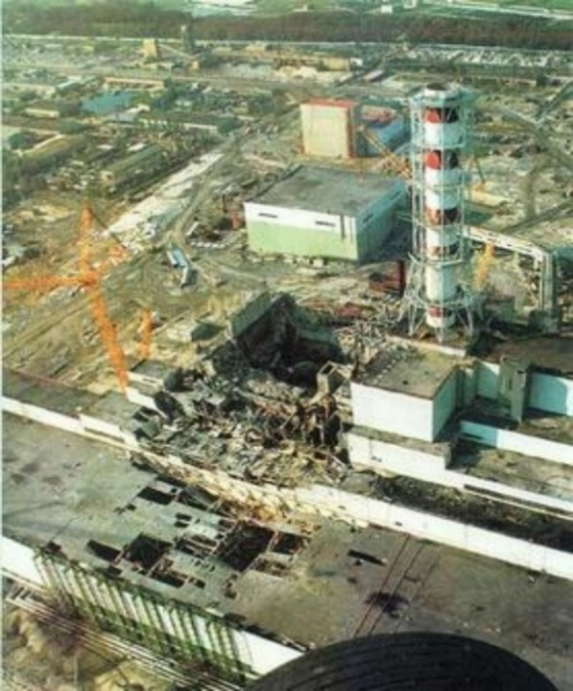Težkih jedrskih nesreč se je do sedaj na svetu zgodilo malo. Od približno 430 obratujočih reaktorjev (številka se z leti spreminja), sta se zgodili dve taki nesreči, ki sta imeli katastrofalen vpliv na okolje. Gre za najhujši jedrski nesreči do zdaj, ki sta se zgodili - prva v Černobilu v Ukrajini leta 1986 (slika 1) in druga v Fukušimi na Japonskem leta 2011. Pri obeh nesrečah je prišlo do popolnega uničenja reaktorja s taljenjem njegove sredice, ki mu je sledil obsežen izpust radioaktivnih snovi v okolje. Posledice obeh nesreč so bile ogromne. Zdravstvene vplive tovrstnih nesreč delimo na akutne zdravstvene učinke (smrt, huda zdravstvena okvara), zakasnele zdravstvene učinke (rak) in psihološke učinke, ki utegnejo vplivati na zdravje. V Černobilu je akutne zdravstvene učinke utrpelo osebje elektrarne in ljudje, ki so posredovali v fazi nujnih ukrepov (gašenje požara, nujna medicinska pomoč, takojšnje čiščenje).

Slika 1: Jedrska elektrarna v Černobilu po nesreči, april 1986

Za takšnimi posledicami nesreče je v Černobilu umrlo skupno 31 ljudi. Približno 140 ljudi pa je imelo različne stopnje radiacijske bolezni [13]. V Fukušimi primerov akutnih zdravstvenih učinkov ni bilo. Med zakasnele zdravstvene učinke štejemo povečanje pogostosti raka. V desetletju po černobilski nesreči se je opazno povečalo število rakov na ščitnici med otroki, ki so živeli na kontaminiranih območjih nekdanje Sovjetske zveze, predvsem pri tistih, kjer ni veljala omejitev uživanja kontaminiranega mleka. V Černobilu so trajno (omejitev še vedno velja) izselili krog s polmerom 30 km okoli elektrarne, medtem ko so v Fukušimi evakuirali do razdalje 20 km okoli elektrarne in naknadno na podlagi meritev radioaktivnosti še območje v obliki jezika, ki se razteza v severovzhodni smeri (v smeri vetra ob času radioaktivnega izpusta) od elektrarne do razdalje okoli 45 km. Stroški sanacije in zaščitnih ukrepov v obeh primerih so ogromni in se merijo v desetinah (stotinah) milijard evrov. Kot primer velja izpostaviti, da je samo černobilski »sarkofag«, ogromna jeklena lupina na tirnicah, ki so jo namestili čez ruševine konec leta 2016, stal okoli 2,1 milijarde evrov (slika 2). Pri obeh nesrečah velja, da je vpliv nesreče na poljedelstvo, pridelovanje in uporabo hrane ter drugi vidiki, povezani z okoljem, vedno mnogo večji od neposrednega zdravstvenega vpliva na ljudi.

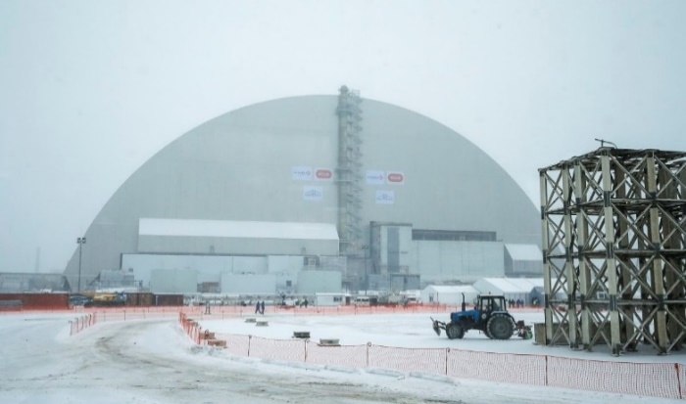Med jedrske nesreče, ki so pomembno vplivale na razvoj jedrske tehnologije, in kjer je tudi prišlo do taljenja sredice oziroma požara moderatorja in uničenja reaktorja, sta nesreči v elektrarni Otok treh milj v ZDA (1979) in v Windscalu v Veliki Britaniji (1957). Med požare, ki so resno prizadeli jedrske elektrarne, štejemo požara v elektrarni Browns Ferry v ZDA (1975) in v elektrarni Vandellos v Španiji (1989). V slednji je požar popolnoma uničil sekundarni del elektrarne.

Slika 2: Černobilski sarkofag

Največja radiološka nesreča do zdaj v svetovnem merilu se je zgodila v Goiânii v Braziliji leta 1987, ko so zbiralci odpadnega železa našli zapuščen terapevtski vir (ampulo cezijevega klorida, ki je topen v vodi in ki je snov z izredno veliko specifično aktivnostjo). Ker najditelji niso vedeli, s čim imajo opravka, so povzročili obsežno kontaminacijo, saj so razdrli vir in se z njim celo mazali po telesu. Za posledicami te nesreče so umrli štirje ljudje, 20 se jih je zdravilo zaradi opeklin zaradi sevanja, skoraj 300 jih je bilo kontaminiranih, več kot sto tisoč ljudi pa so pregledali, če so kontaminirani. Nastalo je 3500 m3 radioaktivnih odpadkov (za primerjavo: v NEK jih je bilo v letu 2021 po 40-ih letih obratovanja skupno 2333 m3 [21]).

Nesreče z radioaktivnimi viri manjših razsežnosti so se zgodile že praktično skoraj povsod po svetu. Naštejmo le nekatere: zaradi obsevanja zaradi napačne uporabe obsevalnih naprav v El Salvadorju (Salvador), Sorequ (Izrael), z najdenimi viri v Tammiku (Estonija), Iranu, Čilu, z ukradenimi viri v Sudanu, Indiji, Mehiki, v medicinskih ustanovah v Panami, na Poljskem, s staljenimi viri v železarnah, kjer se kontaminacija njihovih izdelkov odkrije šele kasneje. MAAE tovrstne nesreče podrobno analizira in za vsak tak dogodek izda posebno publikacijo, v kateri je opisan potek dogodka, analiza vzrokov, potek sanacije in izkušnje, da se ti dogodki ne bi več ponovili. To je le nekaj primerov iz svetovne prakse, številke pa gredo v nekaj deset odkritih (poročanih) primerov vsako leto. V Sloveniji smo imeli največjo radiološko nesrečo na Onkološkem institutu v 60-ih letih prejšnjega stoletja, ko je medicinski tehnik nezavedno raztresel vsebino radijeve igle (2 mg Ra), ki se je uporabljala v terapevtske namene, in povzročil kontaminacijo prostorov. Zdravstvenih vplivov ni bilo. S takratnimi metodami dekontaminacije je nastalo okoli 30 sodov radioaktivnih odpadkov, ki so bili najprej shranjeni v opuščenem italijanskem vojaškem objektu pri Zavratcu in v 90-ih letih preneseni v Centralno skladišče radioaktivnih odpadkov na Brinju (v nadaljevanju CSRAO).

Ne smemo pozabiti tudi drugih vrst nesreč, kot na primer nesreč pri prevozu radioaktivnih snovi, padec satelita z radioaktivnimi snovmi, teroristična dejanja in sabotaže, kibernetskih napadov na jedrske in sevalne objekte, nesreče v raziskovalnih reaktorjih in v skladiščih radioaktivnih odpadkov. Omenimo lahko, da se do zdaj na svetu ni zgodila nesreča s hujšimi posledicami pri prevozu radioaktivnih snovi. Tudi pri raziskovalnih reaktorjih v zadnjih desetletjih ne beležimo hujših nesreč, deloma zaradi njihove varnejše konstrukcije, deloma, ker število raziskovalnih reaktorjev v svetu upada. Prav tako ni znano, da bi prišlo do hujše nesreče v skladiščih ali odlagališčih radioaktivnih odpadkov.

## Analize tveganja

Jedrska ali radiološka nesreča v tej oceni tveganja pomeni dogodek, kjer je prišlo do sproščanja radioaktivnih snovi ali pa obstaja potencialna nevarnost, da bo prišlo do sproščanja radioaktivnih snovi v takšnem obsegu, da so oziroma da bodo znatno presežene omejitve, ki so predpisane z Zakonom o varstvu pred ionizirajočimi sevanji in jedrski varnosti oziroma s pravilniki, ki jih predpisuje ta zakon.

Jedrske nesreče se lahko zgodijo v jedrskih objektih. Jedrski objekti so jedrske elektrarne, raziskovalni jedrski reaktorji, objekti za predelavo in obogatitev jedrskih snovi, objekti za izdelavo gorivnih elementov, obrati za predelavo in odlaganje jedrskega goriva ter objekti, namenjeni za skladiščenje, predelavo, obdelavo in odlaganje radioaktivnih odpadkov. Poznamo pa tudi sevalne in manj pomembne sevalne objekte, kjer ni jedrskih snovi in zato ne more priti do jedrske reakcije. V takih objektih so možne radiološke nesreče.

V Sloveniji imamo naslednje objekte, v katerih bi lahko prišlo do jedrske ali radiološke nesreče:

* Nuklearna elektrarna Krško (v nadaljevanju NEK),
* Raziskovalni reaktor TRIGA Mark II (v nadaljevanju reaktor TRIGA),
* CSRAO,
* odlagališče hidrometalurške jalovine Boršt in odlagališče rudarske jalovine Jazbec na lokaciji nekdanjega rudnika v Žirovskem vrhu.

Za jedrske objekte je značilno, da imajo na lokaciji večje količine jedrskih in radioaktivnih snovi.

V obratujočem reaktorju jedrske elektrarne poteka verižna reakcija, ki sprošča toploto, potrebno za proizvodnjo elektrike. Radioaktivne snovi v reaktorju (sredica) so pod visokim tlakom in pri visokih temperaturah. Zaradi narave radioaktivnih snovi se toplota sprošča tudi, ko reaktor ne obratuje in je verižna reakcija ustavljena. Te toplote je bistveno manj kot med obratovanjem, vendar je tudi to potrebno odvajati. Sredico reaktorja je tako potrebno hladiti med obratovanjem in tudi dalj časa po obratovanju. Če hlajenje zaradi kakršnega koli razloga ni možno, se sredica lahko segreje do te mere, da se gorivo stali in s tem poškoduje. To bi pomenilo težko nesrečo, pri kateri bi lahko prišlo do radioaktivnih izpustov v okolje.

Pri jedrski nesreči se sprostijo radioaktivne snovi (radioaktivni plini in radioaktivni delci) pretežno v ozračje in se razširjajo v obliki radioaktivnega oblaka v širše okolje. Stopnja ogroženosti zaradi radioaktivne kontaminacije okolja je odvisna od vrste in od količine izpuščene aktivnosti posameznih skupin radionuklidov (žlahtni plini, radioizotopi joda, delci z dolgoživimi cepljivimi in aktivacijskimi produkti) in od vsakokratnih meteoroloških razmer. Izpuščene radioaktivne snovi se iz kraja nesreče gibljejo v prevladujoči smeri vetrov. Razširjanje je odvisno od vremenskih razmer in tudi lokalne topografije. Radioaktivni delci se med zračnim transportom usedajo na površino tal (suha depozicija) ali pa z izpiranjem s padavinami (mokra depozicija).

Radiološke nesreče se lahko zgodijo v sevalnih in manj pomembnih sevalnih objektih, pri uporabi virov ionizirajočega sevanja, pri prevozih radioaktivnih snovi, zaradi najdenih virov v odpadnih kovinah in drugje, zaradi terorističnih dejanj ali pa zaradi padca satelita z radioaktivno snovjo.

Za radiološke nesreče je značilno, da se lahko zgodijo kjerkoli – kot npr. prometna nesreča pri prevozu radioaktivnih snovi, ki se lahko zgodi kjerkoli na poti. Če gre za prevoz radioaktivnih virov kategorije 1, je zagotovljeno ustrezno varovanje in prevozna embalaža, tako da je verjetnost nesreče s posledicami za okolje majhna. Podobno je z nenadzorovanimi viri sevanja. Javnost lahko najde radioaktivni vir nenadzorovan v okolju. V Sloveniji imamo vzpostavljen register virov in so na ta način kontrolirani, zato je verjetnost takšnega dogodka majhna. Radiološka nesreča se lahko zgodi tudi v jedrskem objektu, v katerem praviloma vsakodnevno rokujejo z radioaktivnimi snovmi, vendar je zaradi usposobljenosti osebja verjetnost nesreče majhna.

Pri radioloških nesrečah nimamo opravka z verižno reakcijo, ampak z radioaktivno snovjo, ki se kot vir ionizirajočega sevanja uporablja za različne namene in v primeru nesreče ogroža zaposlene, okolje in v hujših primerih tudi prebivalstvo. Večinoma gre za prekomerno obsevanje zaposlenih, ki so upravljali z napravo z virom sevanja. V primeru nenadzorovanega vira lahko pride tudi do prekomernega obsevanja in kontaminacije prebivalcev. Večinoma gre za posameznike, ki najdejo zapuščeni, izgubljeni ali ukradeni radioaktivni vir. Tudi pri radiološki nesreči je možen nastanek radioaktivnega oblaka, ki lahko kontaminira širše območje. To se lahko zgodi, če radioaktivni vir zaide med odpadne kovine in ga v železarni nevede stalijo. Zato je nadvse pomembno, da se odpadne kovine pred predelavo preveri.

V Oceni ogroženosti ob izrednem dogodku v jedrskih objektih in zaradi radioaktivnih snovi [7] so podrobneje razdelane prenosne poti škodljivega ionizirajočega sevanja na človeka.

Za jedrske objekte so izdelane študije, ki razvrščajo vzroke za določeno nesrečo na skupine po začetnih dogodkih. Samo ena okvara ne vodi do nesreče, ker so bistveni sistemi v jedrskih objektih podvojeni oziroma je potrebno več okvar in napak, da bi prišlo do zaporedja dogodkov, ki vodijo k poškodbi sredice reaktorja. Poleg okvar v objektu (notranji začetni dogodki), obstajajo tudi zunanji začetni dogodki, kot so požar, poplava, potres, padec letala ali celo kombinacija zunanjih in notranjih začetnih dogodkov, ki prav tako lahko vodijo do nesreče. Med začetne dogodke, ki lahko vodijo do poškodbe sredice, štejemo tudi sabotažo in terorizem.

Pri obravnavanju nesreč seveda ne moremo mimo človeških napak, ki se lahko pojavijo v vsaki fazi nesreče, in so lahko vzrok za začetek nesreče ali za poslabšanje situacije med potekom nesreče.

## Metode za oceno verjetnosti pojavljanja jedrske nesreče v jedrski elektrarni

Verjetnost nastanka in poteka nesreče v jedrski elektrarni ocenjujemo z metodologijo verjetnostnih varnostnih analiz (v nadaljevanju VVA), ki so sestavljene iz treh ravni. Ravni so podrobneje predstavljene v Oceni ogroženosti ob izrednem dogodku v jedrskih objektih in zaradi radioaktivnih snovi [7].

Glavni rezultati VVA so verjetnost za poškodbo sredice ter verjetnost, količina in časovni potek radioaktivnih izpustov zaradi odpovedi zadrževalnega hrama.

Analiza jedrske nesreče s pomočjo VVA se prične z začetnim dogodkom, ki sproži različne odzive elektrarne in s tem potek nesreče. Pomembno je stanje elektrarne v trenutku nesreče, razpoložljivost in zanesljivost komponent ter človeške napake. Vse to vpliva na potek nesreče. VVA kažejo, da med množico možnih scenarijev poteka nesreče obstaja skupina dominantnih scenarijev. Vsota verjetnosti vseh možnih potekov nesreče nam da celotno verjetnost za nastanek poškodbe sredice.

Zaradi negotovosti vhodnih podatkov ne smemo obravnavati rezultatov analize kot absolutnih vrednosti za možnost nesreče. Analiza nam pokaže najverjetnejše scenarije, katere komponente in človeške akcije so najpomembnejše za potek nezgode ter stopnjo njihove pomembnosti.

Izračunana letna verjetnost poškodbe sredice za NEK je 1,35·10-5. To pomeni možnost nesreče približno vsakih 74.000 let [3], kar je primerljivo z elektrarnami podobnega tipa in starosti drugje. Ta vrednost vključuje notranje začetne dogodke, dogodke zaradi požarov, poplav, potresov in ostale zunanje dogodke, kamor spadajo padci letal, zunanje poplave, vremenske ujme ipd. Upošteva obratovanje na moči kot tudi zaustavitvena stanja. Zadrževalni hram zmanjša verjetnost izpustov radioaktivnih snovi v okolje v primeru jedrske nesreče za 10. Prav tako se podaljša čas do potencialnega izpusta. To omogoča učinkovitejše ukrepanje po nesreči. Tako je letna verjetnost izpustov v okolje 1,41·10-6 (vsakih 700.000 let) [3].

# Analize tveganja na podlagi posameznih scenarijev

Značilno za jedrske in radiološke nesreče je, da se ne dogajajo pogosto. Verjetnost za nastanek tovrstne nesreče je tako majhna. Na drugi strani pa so posledice takšne nesreče zelo različne, v primeru težke nesreče v jedrski elektrarni so lahko tudi zelo obsežne in z dolgotrajnimi posledicami.

V naslednjih podpoglavjih je opisanih enajst možnih scenarijev jedrske ali radiološke nesreče, ki bi se lahko zgodili v Republiki Sloveniji oziroma v tujini z vplivi na Slovenijo. Za vsak scenarij je ocenjena verjetnost nastanka nesreče in ovrednoten njen vpliv glede na merila, ki jih je pripravilo Ministrstvo za obrambo, Uprava za zaščito in reševanje. [Merila za ovrednotenje vplivov tveganja in verjetnosti za nesreče](https://www.gov.si/assets/organi-v-sestavi/URSZR/Datoteke/Ocene-tveganja-za-nesrece/Merila.docx) [22] so objavljena na spletnem portalu GOV.SI.

## Potek in možni obseg nesreče v NEK

Za nesrečo v NEK (slika 3) je možni potek najhujše nesreče izdelan v Oceni ogroženosti NEK [4], ki vključuje vse možne notranje in zunanje vzroke za nesreče; dogodke, ki ogrožajo fizično varovanje vključuje Načrt fizičnega varovanja. Različni poteki projektnih nesreč ter scenariji z verjetnostjo za poškodbo sredice za NEK so obdelani v »Končnem varnostnem poročilu za NE Krško« [5] in v »Verjetnostni varnostni analizi NE Krško« [3].

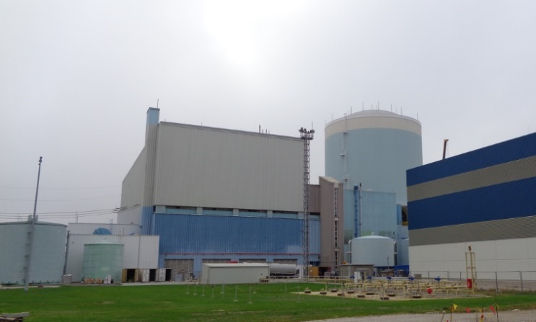Če pride med nesrečo v jedrski elektrarni do odpovedi zadrževalnega hrama, se lahko v okolje sprosti znatna količina radioaktivnih snovi in potrebni so zaščitni ukrepi za prebivalstvo. Kakšen bo izpust radioaktivnih snovi, je odvisno od mnogih faktorjev: obsega poškodbe sredice, puščanja zadrževalnega hrama in ali je suh ali moker izpust, ali gre za filtriran izpust iz zadrževalnega hrama. Na koncentracijo in pot radioaktivnih snovi v zraku vpliva tudi vreme.

Slika 3: Nuklearna elektrarna Krško

Ker je verjetnost za tako nesrečo enkrat na okoli 700.000 let, jo v matriki glede na verjetnost uvrščamo v stolpec 1 (matrika 1).

Ker so bile projektne predpostavke za pripravo zaščitnih ukrepov v primeru jedrske nesreče še iz obdobja, ko se je NEK še gradila in ker so se po jedrski nesreči v Fukušimi leta 2011 po vsem svetu lotili ponovnih analiz podlag za tovrstne ukrepe, je Medresorska komisija za spremljanje izvajanja državnega načrta zaščite in reševanja ob jedrski ali radiološki nesreči [20] v začetku leta 2014 ustanovila delovno skupino za pripravo podlag ocene ogroženosti za jedrsko nesrečo v NEK. Delovna skupina je končala z delom maja 2015 in v poročilu [8] komisiji podala predlog sprememb. Medresorska komisija se je z njimi strinjala in na seji 9. junija 2015 sprejela sklep, da Uprava za jedrsko varnost dopolni oceno ogroženosti [7].

Delovna skupina je bila sestavljena iz predstavnikov vseh pomembnih organizacij v Sloveniji in tudi predstavnikov sosednje Hrvaške[1]. Pri delu so bile upoštevane aktualne mednarodne smernice. Opravljeno je bilo več podrobnih izračunov.

URSJV je izdelala parametrično analizo izpustov za primer težke nesreče ob različnih vremenskih pogojih [9]. Osnova za simulacije so bili scenariji nesreč, ki so bili uporabljeni pri pripravi dokumenta EPR-NPP [2]. Cilj je bil določitev razdalj za vsak analizirani scenarij, pri katerih so presežene vrednosti za nastop stohastičnih učinkov.

NEK je v svojih analizah [10 in 11] posodobila verjetnostne varnostne analize in preračune sestave radioizotopov v primeru izpustov med težkimi nesrečami. Analize težkih nesreč je opravila s programom MAAP. Pri tem je upoštevala leta 2013 vgrajene »*Passive Autocatalitic Recombiners«* (PAR) za zmanjševanje koncentracije vodika v zadrževalnem hramu in filtrirnega sistema PCFVS za filtriranje radioaktivnih snovi v izpustih v okolje. Določila je nove »*source term«*, tj. sestave radioaktivnih izotopov, ki se sprostijo v okolje.

Nadalje je NEK skupaj s podjetjem MEIS izdelala obsežno študijo *Določitev posledic v okolju zaradi potencialnih izpustov v ozračje* [12]. Opravili so simulacije širjenja radioaktivnosti iz NEK tako, da so uporabili realne meteorološke podatke za obdobje enega leta in simulirali izpustne scenarije, ki bi se zgodili vsako uro leta 2013. Tako so dobili 365·24 rezultatov o doznih obremenitvah v okolici. Simulirali so izpuste iz zadrževalnega hrama NEK skozi filtre.

Vse opisane analize so potrdile dotedanje podmene. Zaradi konservativnosti in potrebe po varnostnih rezervah je delovna skupina predlagala, da se takojšnji zaščitni ukrepi načrtujejo tako kot do takrat v krogu do 10 km okoli elektrarne in da tudi območje predvidenih dolgoročnih ukrepov ostane tako kot do takrat v krogu 25 km okoli elektrarne.

Potrebno je dodati, da so nesreče s poškodbo sredice in zgodnjo odpovedjo zadrževalnega hrama po zaključku programa nadgradnje varnosti praktično izločene (glej poglavje 3.2 zgoraj). Glede na dobro razvito metodologijo verjetnostnih varnostnih analiz, ki so jo razvili v splošnem za jedrske elektrarne in glede na (na podlagi verjetnostnih varnostnih analiz za NEK) razvit specifičen model za oceno tveganja za različne dogodke (poškodbo sredice, odpoved zadrževalnega hrama, izpust radioaktivnih snovi) [3], ki ga redno posodabljajo glede na spremembe v elektrarni, lahko ocenimo, da zanesljivost ocene verjetnosti dobro poznamo.

Najhujši scenarij jedrske nesreče v NEK označimo kot reprezentativni scenarij tveganja in ga imenujemo *Scenarij 1*.

### Vplivi na ljudi

**Število mrtvih:** Kategorija 1, med evakuacijo so lahko žrtve zaradi transporta ali zaradi predhodno slabega zdravja evakuirancev. Brez zaščitnih ukrepov kategorija 5.

**Število ranjenih ali bolnih:** Kategorija 1

**Število ranjenih ali bolnih (10 let po koncu nesreče):** Kategorija 1

Če ne bi bilo nikakršnih zaščitnih ukrepov nekaj 10 ljudi do nekaj 1000, ki bi lahko utrpeli dolgoročne posledice zaradi sevanja.

**Število ljudi, za katere se odreja evakuacija:** do 100.000

**Število trajno preseljenih ljudi:** Kategorija 1, če gre za izpust iz zadrževalnega hrama skozi PCFVS, bi prišlo do izpusta žlahtnih plinov, ki se razpršijo in so kratkotrajni, ter izpusta dela jodovih izotopov, ki po približno 30 dneh že skoraj v celoti razpadejo.

**Število trajno preseljenih ljudi:** Kategorija 5, če gre za pozen velik izpust, ki je malo verjeten, z obvodom zadrževalnega hrama (zlom cevi v uparjalniku), gredo v okolje tudi aerosoli, ki so dolgoživi, kar pomeni preselitev 40.000-100.000 ljudi za dolgo obdobje (trajno).

**Število ljudi, ki živijo na območjih, ki jih je prizadela nesreča:** do 1.000.000

|  |  |  |  |  |  |
| --- | --- | --- | --- | --- | --- |
| **Vpliv 🡪** | **X** |  |  |  |  |
|  |  |  |  |  |
|  |  |  |  |  |
|  |  |  |  |  |
|  |  |  |  |  |
|  | **Verjetnost 🡪** | | | | |

Matrika 1: Nesreča v NEK, vplivi na ljudi

### Gospodarski in okoljski vplivi ter vplivi na kulturno dediščino

Gospodarski vplivi popolnoma nenadzorovanega scenarija razvoja nesreče bi lahko bili izredno veliki, saj bi v skrajnem primeru območje nekaj 10 km okoli lokacije jedrske elektrarne bilo neuporabno več desetletij. Vsi gospodarski subjekti na teh območjih ne bi mogli poslovati, več deset ali sto tisoč prebivalcev bi bilo trajno preseljenih. To bi zahtevalo temeljito prestrukturiranje celotnega gospodarstva države.

Zakon o odgovornosti za jedrsko škodo (ZOJed-1, Uradni list RS, št. 77/10) predvideva kritje škod do 1.500.000.000 evrov, pri čemer pa naj bi o tem ob nesreči Državni zbor sprejel poseben interventni zakon.

Vplivi na habitate in vrste, območja posebnega pomena, ekosisteme in podobno pa bi bili majhni oziroma celo pozitivni zaradi dolgoročne odsotnosti človeških dejavnosti na prizadetih območjih.

Prav tako ni pričakovati škode na objektih kulturne dediščine razen tega, da bi bili nedostopni za obiske in bi bilo njihovo vzdrževanje oteženo.

Ker bi bila škoda lahko večja od 2,4 % BDP, so vplivi uvrščeni v kategorijo 5.

|  |  |  |  |  |  |
| --- | --- | --- | --- | --- | --- |
| **Vpliv 🡪** | **X** |  |  |  |  |
|  |  |  |  |  |
|  |  |  |  |  |
|  |  |  |  |  |
|  |  |  |  |  |
|  | **Verjetnost 🡪** | | | | |

Matrika 2: Nesreča v NEK, vplivi na gospodarstvo, okolje in kulturno dediščino

### Politični in družbeni vplivi

Politični in družbeni vplivi popolnoma nenadzorovane jedrske nesreče so lahko prav tako enormno veliki ali še večji od gospodarskih. Javnost bi bila skrajno obupana in zaskrbljena, zaupanje v državne strukture in politični sistem bi se močno skrhalo. Vsekakor bi bile posledice težko predvidljive.

Vplivi spadajo v kategorijo 5.

|  |  |  |  |  |  |
| --- | --- | --- | --- | --- | --- |
| **Vpliv 🡪** | **X** |  |  |  |  |
|  |  |  |  |  |
|  |  |  |  |  |
|  |  |  |  |  |
|  |  |  |  |  |
|  | **Verjetnost 🡪** | | | | |

Matrika 3: Nesreča v NEK, politični in družbeni vplivi

Skupna ocena tveganja za vse tri vplive za jedrsko nesrečo v NEK je prikazana v matriki 4, spodaj.

|  |  |  |  |  |  |
| --- | --- | --- | --- | --- | --- |
| **Vpliv 🡪** | **X** |  |  |  |  |
|  |  |  |  |  |
|  |  |  |  |  |
|  |  |  |  |  |
|  |  |  |  |  |
|  | **Verjetnost 🡪** | | | | |

Matrika 4: Skupna ocena tveganja za jedrsko nesrečo v NEK

### Notranja kategorizacija (geografska porazdelitev) tveganja za jedrsko nesrečo v NEK

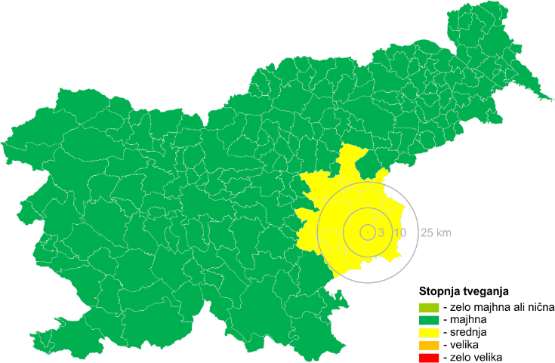

Slika 4: Geografska porazdelitev tveganja za jedrsko nesrečo v NEK

## Potek in možni obseg nesreče v reaktorju TRIGA

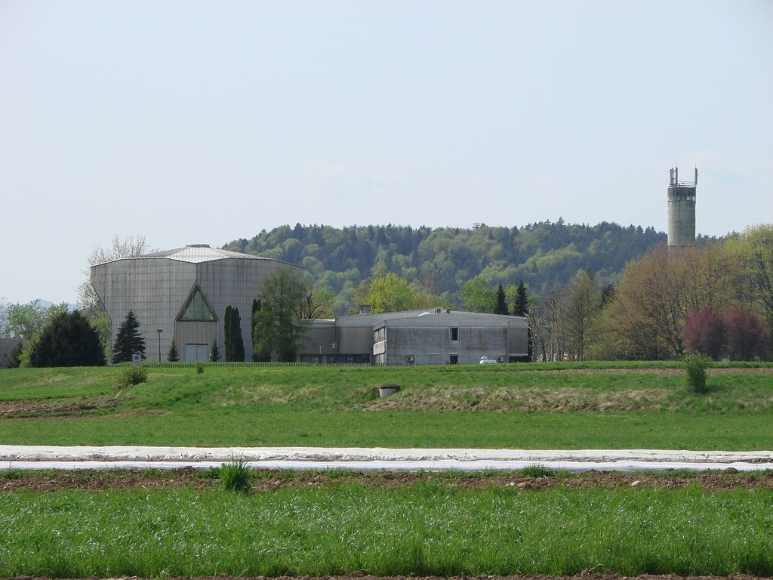Končna varnostna ocena za reaktor TRIGA ([6] in slika 5) dokazuje, da ni možno, da bi lahko prišlo do nesreče z radioaktivnim izpustom v okolico, ki bi imel posledice za prebivalstvo. Reaktor je konstruiran tako, da pri nenadnem povečanju moči sam ugasne (verižna reakcija se prekine zaradi negativnega Dopplerjevega koeficienta goriva) še preden toliko naraste temperatura gorivnega elementa, da bi prišlo do poškodbe gorivnega elementa. Najhujša predvidena nesreča bi bila izguba vode iz reaktorske posode, kar bi povzročilo razkritje sredice in zelo veliko hitrost doze v reaktorski hali, vendar brez vpliva na območje zunaj ograje reaktorskega centra.

Slika 5: Raziskovalni reaktor TRIGA, Brinje

Nesreča z največjim vplivom na prebivalstvo bi bila poškodba srajčke gorivnega elementa pri premeščanju, kar bi povzročilo dozo nekaj mikro Sv na oddaljenosti 100 m od reaktorja TRIGA.

Verjetnost za tovrstni dogodek je zelo majhna. Na svetu je nekaj deset podobnih reaktorjev TRIGA, ki obratujejo v povprečju okoli 40-50 let. Skratka, v več kot 500 letih obratovalnih izkušenj z reaktorji TRIGA še ni bilo nesreče s posledicami za okolje. Zato smo tovrstno nesrečo v matriki tveganja uvrstili v stolpec 1 (matrika 5, 6, 7 in 8). Ocenjujemo, da je ta verjetnost glede na zbrane obratovalne izkušnje, določena z veliko zanesljivostjo.

Možnost izrednega dogodka v reaktorju TRIGA je lahko tudi zlonamerno dejanje z uporabo fizičnega ali kibernetskega napada z namenom, da bodisi izzove požar ali eksplozijo na lokaciji ali pa da se odtuji radioaktivne snovi in posledično namerno povzroči radioaktivno kontaminacijo.

Kot možna nesreča je prepoznan tudi padec letala, pri tem bi lahko bile tudi smrtne žrtve. Verjetnost za tovrstno nesrečo je zelo majhna.

### Vplivi na ljudi

**Število mrtvih:** 0 (Kategorija 1)

**Število ranjenih ali bolnih:** 0 (Kategorija 1)

**Število trajno preseljenih ljudi:** 0 (Kategorija 1)

**Število ljudi, ki živijo na območjih, ki jih je prizadela nesreča:** 0 do nekaj 10

|  |  |  |  |  |  |
| --- | --- | --- | --- | --- | --- |
| **Vpliv 🡪** |  |  |  |  |  |
|  |  |  |  |  |
|  |  |  |  |  |
|  |  |  |  |  |
| **X** |  |  |  |  |
|  | **Verjetnost 🡪** | | | | |

Matrika 5: Nesreča v reaktorju TRIGA, vplivi na ljudi

### Gospodarski in okoljski vplivi in vplivi na kulturno dediščino

Gospodarski vpliv nesreče na reaktorju TRIGA bi bil relativno majhen. Škodo bi utrpel predvsem Institut »Jožef Stefan«, saj bi bili zaradi radioaktivne kontaminacije njihovi delovni prostori na reaktorskem centru v Brinju nekaj časa neuporabni.

Ker bi bil vpliv manjši od 100 milijonov evrov, spada v kategorijo 1.

|  |  |  |  |  |  |
| --- | --- | --- | --- | --- | --- |
| **Vpliv 🡪** |  |  |  |  |  |
|  |  |  |  |  |
|  |  |  |  |  |
|  |  |  |  |  |
| **X** |  |  |  |  |
|  | **Verjetnost 🡪** | | | | |

Matrika 6: Nesreča v reaktorju TRIGA, vplivi na gospodarstvo, okolje in kulturno dediščino

### Politični in družbeni vplivi

Ob dogodku bi verjetno vsi mediji podrobno in alarmantno poročali o dogajanju, vendar bi se po nekaj dneh vznemirjenje verjetno umirilo, ko bi postalo jasno, da ni konkretnih posledic na prebivalstvo izven ograje reaktorskega centra. Možno pa bi bilo, da bi tak dogodek izkoristili nasprotniki uporabe jedrske energije in sprožili kampanjo za zaprtje NEK in s tem daljše politične in gospodarske učinke. Zato smo vpliv dvignili na kategorijo 2.

|  |  |  |  |  |  |
| --- | --- | --- | --- | --- | --- |
| **Vpliv 🡪** |  |  |  |  |  |
|  |  |  |  |  |
|  |  |  |  |  |
| **X** |  |  |  |  |
|  |  |  |  |  |
|  | **Verjetnost 🡪** | | | | |

Matrika 7: Nesreča v reaktorju TRIGA, politični in družbeni vplivi

Skupna ocena tveganja za vse tri vplive za nesrečo v reaktorju TRIGA je prikazana v matriki 8, spodaj.

|  |  |  |  |  |  |
| --- | --- | --- | --- | --- | --- |
| **Vpliv 🡪** |  |  |  |  |  |
|  |  |  |  |  |
|  |  |  |  |  |
|  |  |  |  |  |
| **X** |  |  |  |  |
|  | **Verjetnost 🡪** | | | | |

Matrika 8: Skupna ocena tveganja za nesrečo v reaktorju TRIGA

### Notranja kategorizacija (geografska porazdelitev) tveganja za nesrečo na reaktorju TRIGA

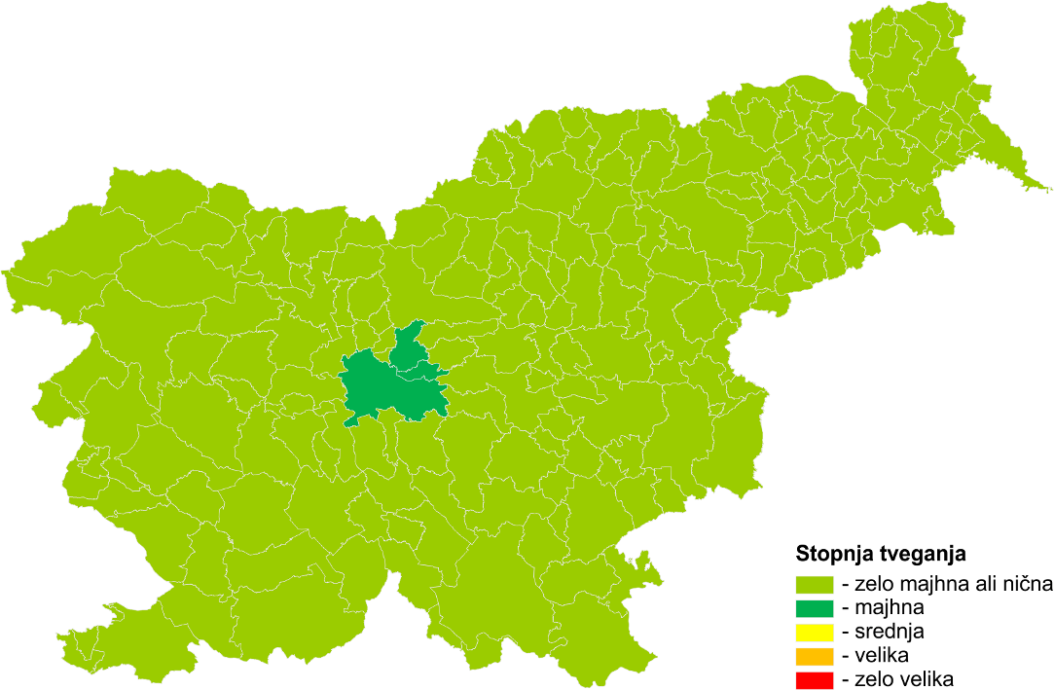

Slika 6: Geografska porazdelitev tveganja za nesrečo na reaktorju TRIGA

## Potek in možni obseg nesreče v CSRAO na Brinju

Varnostno poročilo za CSRAO [15] predvideva, da v CSRAO ni pričakovati težkih nesreč, so pa možne nesreče, kot so padec paketa, večji požar in padec letala na CSRAO. Varnostne analize so pokazale, da bi lahko prišlo do radioaktivne kontaminacije okolice, vendar bi bili ocenjeni izpusti pod zakonsko določenimi mejami [16].

Možnost izrednega dogodka v skladišču je lahko tudi zlonamerno dejanje z uporabo fizičnega ali kibernetskega napada z namenom, da se bodisi izzove požar ali eksplozijo na lokaciji ali pa da se odtuji radioaktivne odpadke in posledično namerno povzroči radioaktivno kontaminacijo.

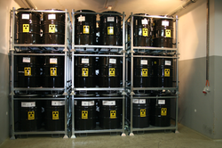

Slika 7: RAO na paletah

Kot nesreča z največ vpliva je prepoznan padec letala, saj bi v tem primeru lahko bile smrtne žrtve. Verjetnost za tovrstno nesrečo je zelo majhna. V nadaljnjih ocenah vplivov je tako upoštevana nesreča z največ vpliva, tj. padec letala.

### Vplivi na ljudi

**Število mrtvih:** 0 (Kategorija 1)

**Število ranjenih ali bolnih:** 0 (Kategorija 1)

**Število trajno preseljenih ljudi:** 0 (Kategorija 1)

**Število ljudi, ki živijo na območjih, ki jih je prizadela nesreča:** 0

|  |  |  |  |  |  |
| --- | --- | --- | --- | --- | --- |
| **Vpliv 🡪** |  |  |  |  |  |
|  |  |  |  |  |
|  |  |  |  |  |
| **X** |  |  |  |  |
| **x** |  |  |  |  |
|  | **Verjetnost 🡪** | | | | |

Matrika 9: Nesreča v CSRAO na Brinju, vplivi na ljudi

### Gospodarski in okoljski vplivi in vplivi na kulturno dediščino

Gospodarski vpliv nesreče v CSRAO bi bil relativno majhen. Škodo bi utrpel predvsem Institut »Jožef Stefan«, saj bi bili zaradi nesreče v CSRAO in radioaktivne kontaminacije njihovi delovni prostori na reaktorskem centru v Brinju neuporabni.

Okoljskih vplivov ni pričakovati, vpliv na kulturno dediščino pa, saj je reaktorski center profana stavbna dediščina. Ker skupna vrednost nepremičnin reaktorskega centra po podatkih iz GURS v letu 2018 ni presegala nekaj milijonov evrov, je ta vpliv majhen.

Ker bi bil vpliv manjši od 100 milijonov evrov, spada v kategorijo 1.

|  |  |  |  |  |  |
| --- | --- | --- | --- | --- | --- |
| **Vpliv 🡪** |  |  |  |  |  |
|  |  |  |  |  |
|  |  |  |  |  |
|  |  |  |  |  |
| **X** |  |  |  |  |
|  | **Verjetnost 🡪** | | | | |

Matrika 10: Nesreča v CSRAO na Brinju, vpliv na gospodarstvo, okolje in kulturno dediščino

### Politični in družbeni vplivi

Ob dogodku bi verjetno vsi mediji podrobno in alarmantno poročali o dogajanju, vendar bi se vznemirjenje umirilo, ko bi postalo jasno, da ni večjih posledic na prebivalstvo izven ograje reaktorskega centra. Možno pa bi bilo, da bi tak dogodek izkoristili nasprotniki uporabe jedrske energije, kar bi podaljšalo politične in gospodarske učinke. Zato smo vpliv dvignili na kategorijo 2.

|  |  |  |  |  |  |
| --- | --- | --- | --- | --- | --- |
| **Vpliv 🡪** |  |  |  |  |  |
|  |  |  |  |  |
|  |  |  |  |  |
| **X** |  |  |  |  |
|  |  |  |  |  |
|  | **Verjetnost 🡪** | | | | |

Matrika 11: Nesreča v CSRAO na Brinju, politični in družbeni vplivi

Skupna ocena tveganja za vse tri vplive za nesrečo v CSRAO je prikazana v matriki 12, spodaj.

|  |  |  |  |  |  |
| --- | --- | --- | --- | --- | --- |
| **Vpliv 🡪** |  |  |  |  |  |
|  |  |  |  |  |
|  |  |  |  |  |
| **X** |  |  |  |  |
| **X** |  |  |  |  |
|  | **Verjetnost 🡪** | | | | |

Matrika 12: Skupna ocena tveganja za nesrečo v CSRAO na Brinju

### Notranja kategorizacija (geografska porazdelitev) tveganja za nesrečo v CSRAO



Slika 8: Geografska porazdelitev tveganja za nesrečo v CSRAO

## Potek in možni obseg nesreče pri uporabi radioaktivnih virov

Radioaktivni viri se večinoma uporabljajo v stacionarnih objektih (npr. raziskovalni inštituti in bolnišnice). V industriji pa se lahko radioaktivne vire uporablja na določenem mestu (npr. za merjenje debeline pločevine, nivojev v posodah) z viri, ki so prenosni oziroma premični (npr. radiografski viri (slika 9), sonde za merjenje vlažnosti in gostote cestišča, kalibracijski viri itd.).

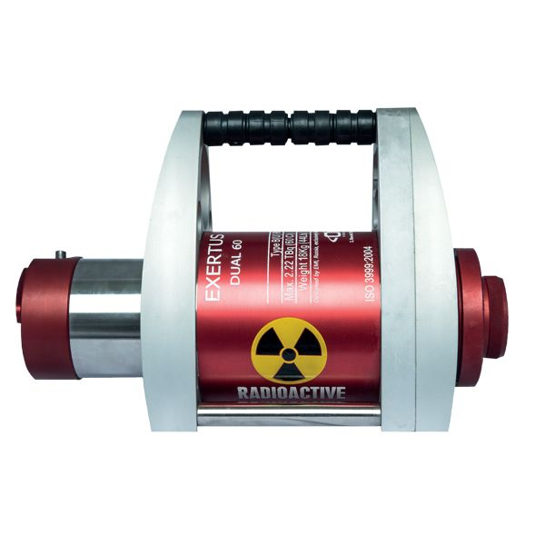

Slika 9: Defektoskop (gama radiografija)

Vzrok za nastanek nesreče z radioaktivnimi snovmi je predvsem človeška napaka, ker so radioaktivne snovi pasivne naprave. Vzroke lahko razdelimo na:

(a) nepravilno uporabo, vključno z vzdrževanjem, hrambo ali izgubo radioaktivnega vira zaradi malomarnosti, nevednosti, neznanja ali neupoštevanja predpisov varstva pred sevanji,

(b) konstrukcijsko napako pri vgradnji vira sevanja (npr. slaba izdelava ščita, neustrezno izdelano orodje za rokovanje z virom),

(c) namerno povzročitev nesreče oziroma obsevanja zaradi osebnih motivov ali organiziranega subverzivnega delovanja.

Le manjše število virov sevanja v Sloveniji ima takšno aktivnost, da bi lahko z njimi povzročili radiološko nesrečo takšnega obsega, da bi bilo zaradi prejetih doz ogroženo življenje večjega števila ljudi. Po drugi strani pa lahko skoraj vsak vir sevanja povzroči kontaminacijo okolja in s tem povezano ekonomsko škodo. V Sloveniji ni bila do sedaj ugotovljena nobena namerno povzročena nesreča z virom sevanja. V preteklih letih se je pripetilo nekaj nezgod, ki pa niso imele pomembnejšega vpliva na zdravje ljudi.

Pri uporabi radioaktivnih snovi gre v glavnem za naslednje vrste tveganja:

- nenamerno zunanje obsevanje osebja, ki dela z radioaktivnimi snovmi ali drugih oseb, ki pridejo v njihovo bližino,

- kontaminacijo osebe, ki je delala z odprtimi viri sevanja (npr. kontaminacija roke s 99mTc) - kontaminacijo delovnega okolja z radionuklidi, kot so npr. dolgoživi 241Am ali s srednje dolgoživima 137Cs, 60Co, kratkoživim 131I in podobno.

Pri delu z odprtimi viri sevanja gre praviloma za raztros ali razlitje virov sevanja nižje aktivnosti, ki prizadenejo predvsem delovno osebje in okolje, splošno prebivalstvo pa praviloma ni ogroženo. Običajno gre za kratkožive radionuklide, tako da ni niti trajnega niti akutnega značaja.

Do nesreče lahko pride tudi zaradi kraje, sabotaže ali izsiljevanja - tu so možni različni poteki, od nenamernega obsevanja zaradi nepoznavanja, da gre za radioaktivno snov, do namernega obsevanja, ki načrtno pripelje do zdravstvenih posledic.

Na podlagi izkušenj in primerov iz tujine ocenjujemo, da do take nesreče lahko pride enkrat v 10 do 60 letih (glej pojasnilo v spodnji tabeli), zato je v matrikah tveganja uvrščena v tretji stolpec. Pri tovrstnih nesrečah imamo kar veliko primerov iz svetovne prakse, kar pomeni visoko statistično zanesljivost, zato ocenjujemo, da je zanesljivost verjetnosti velika.

Pojasnilo:

|  |  |
| --- | --- |
| **Verjetnost** | **Opis/razlaga** |
| enkrat v 60 letih | Ocenjeno, nesreča z lokalnimi posledicami z radioaktivno snovjo, stopnje 4 po lestvici INES (se še ni zgodila v Sloveniji) |
| enkrat v 30 letih | Ocenjeno, resna nezgoda z radioaktivno snovjo, stopnje 3 po lestvici INES (se še ni zgodila v Sloveniji) |
| enkrat v 10 letih | Ocenjeno, nezgoda z radioaktivno snovjo, stopnje 2 po lestvici INES  (primer Q Techna -TEŠ) |

Nesrečo pri uporabi radioaktivnih snovi označimo kot reprezentativni scenarij tveganja, in sicer kot *Scenarij 2*.

### Vplivi na ljudi

**Število mrtvih:** 0 do 1 (Kategorija 1)

**Število ranjenih ali bolnih:** 0 – 1 (Kategorija 1)

**Število trajno preseljenih ljudi:** 0 (Kategorija 1)

**Število ljudi, ki živijo na območjih, ki jih je prizadela nesreča:** 0

|  |  |  |  |  |  |
| --- | --- | --- | --- | --- | --- |
| **Vpliv 🡪** |  |  |  |  |  |
|  |  |  |  |  |
|  |  |  |  |  |
|  |  |  |  |  |
|  |  | **X** |  |  |
|  | **Verjetnost 🡪** | | | | |

Matrika 13: Nesreča pri uporabi radioaktivnih virov, vplivi na ljudi

### Gospodarski in okoljski vplivi in vplivi na kulturno dediščino

Gospodarski vpliv nesreče bi imelo predvsem podjetje, ki je uporabljalo vir. To bi bili predvsem stroški izgube nekajdnevnega zaslužka in morebitne dekontaminacije prostorov.

Ker bi bil vpliv manjši od 100 milijonov evrov, spada v kategorijo 1.

|  |  |  |  |  |  |
| --- | --- | --- | --- | --- | --- |
| **Vpliv 🡪** |  |  |  |  |  |
|  |  |  |  |  |
|  |  |  |  |  |
|  |  |  |  |  |
|  |  | **X** |  |  |
|  | **Verjetnost 🡪** | | | | |

Matrika 14: Nesreča pri uporabi radioaktivnih virov, vplivi na gospodarstvo, okolje in kulturno dediščino

### Politični in družbeni vplivi

Ni pričakovati večjih političnih ali družbenih vplivov. Ob dogodku bi verjetno vsi mediji podrobno in alarmantno poročali o dogajanju, vendar bi se po nekaj dneh vznemirjenje umirilo, ko bi postalo jasno, da ni konkretnih posledic na prebivalstvo.

Vpliv spada v kategorijo 1.

|  |  |  |  |  |  |
| --- | --- | --- | --- | --- | --- |
| **Vpliv 🡪** |  |  |  |  |  |
|  |  |  |  |  |
|  |  |  |  |  |
|  |  |  |  |  |
|  |  | **X** |  |  |
|  | **Verjetnost 🡪** | | | | |

Matrika 15: Nesreča pri uporabi radioaktivnih virov, politični in družbeni vplivi

Skupna ocena tveganja za vse tri vplive za nesrečo pri uporabi radioaktivnih snovi je prikazana v matriki 16, spodaj.

|  |  |  |  |  |  |
| --- | --- | --- | --- | --- | --- |
| **Vpliv 🡪** |  |  |  |  |  |
|  |  |  |  |  |
|  |  |  |  |  |
|  |  |  |  |  |
|  |  | **X** |  |  |
|  | **Verjetnost 🡪** | | | | |

Matrika 16: Skupna ocena tveganja za nesrečo pri uporabi radioaktivnih virov

### Notranja kategorizacija (geografska porazdelitev) tveganja za nesrečo pri uporabi virov

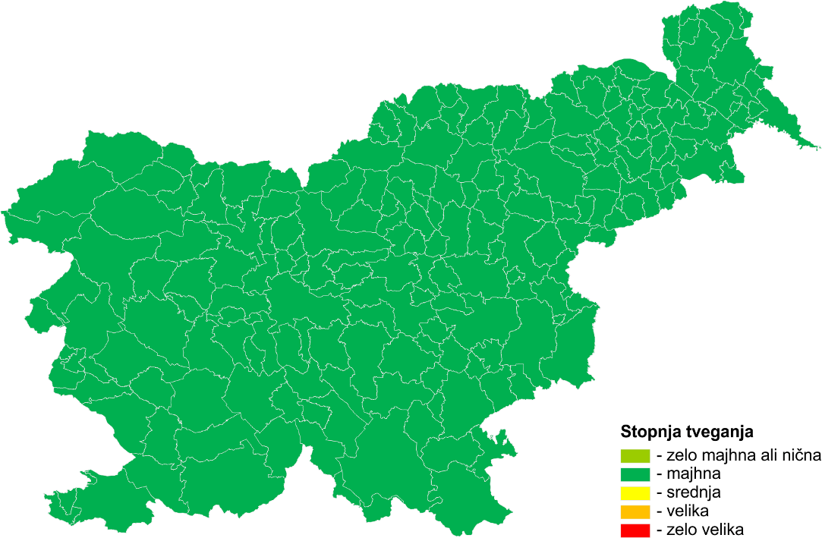

Slika 10: Geografska porazdelitev tveganja za nesrečo pri uporabi radioaktivnih virov

## Potek in možni obseg nesreče zaradi zlonamernega dejanja

Razstrelitev radioaktivne »umazane bombe« (slika 11) s 137Cs oziroma s 90Sr, 241Am, 226Ra ali drugimi radionuklidi ali disperzija takih snovi na kak drugačen način kot teroristično dejanje bi lahko imela zdravstvene posledice za ljudi. Podobno bi lahko nastale posledice zaradi zlonamernega dejanja kot je bil primer zastrupitve z radioaktivnim polonijem pred leti v Londonu. Vplivno območje dogodka je odvisno predvsem od aktivnosti in disperzivnosti uporabljenega vira. Učinki takšnega dejanja bi imeli velik psihološki vpliv in ekonomske posledice ter bi vzbudili tudi večjo pozornost mednarodne javnosti. Zaradi varovanja zdravja ljudi in okolja bi morali biti interventni ukrepi hitri in dobro premišljeni. Dekontaminacija v urbanem okolju bi bila zahtevna in draga.

Slika 11: Umazana bomba

Najbolj problematična bi bila tovrstna kontaminacija v gosto naseljenih urbanih centrih (recimo glavni trg v večjem mestu), prevoznih sredstev (tudi mednarodni promet) ali pa kontaminacija vodovodnih sistemov.

Zaradi globalnih političnih razmer ocenjujemo, da bi do takega dogodka lahko prišlo enkrat v 100 letih (ali redkeje; pri čemer so vključeni tudi dogodki – zlonamernega dejanja, ki ne bi imela resnejših radioloških posledic), zato je v matrikah tveganja uvrščen v drugi stolpec. Kot merilo za večje mesto smo uporabili število prebivalcev 20.000 in več. To verjetnost je težko oceniti, saj je praktično nemogoče zanesljivo ugotoviti, kako se bodo motivi in varnostna situacija spreminjala v daljšem obdobju, zato ocenjujemo zanesljivost te verjetnosti kot srednjo.

V tej točki ni posebej omenjeno teroristično dejanje z uporabo (ukradenega) jedrskega orožja ali improvizirane atomske bombe, ker ocenjujemo tovrstne dogodke na ozemlju Slovenije za skrajno malo verjetne (več velikostnih razredov nižje tveganje kot z umazano bombo).

### Vplivi na ljudi

**Število mrtvih:** 0 do nekaj (Kategorija 1)

**Število ranjenih ali bolnih:** 0 - nekaj (Kategorija 1)

**Število trajno preseljenih ljudi:** 0 – 200 (Kategorija 3)

**Število ljudi, ki živijo na območjih, ki jih je prizadela nesreča:** 0 – nekaj 1000

|  |  |  |  |  |  |
| --- | --- | --- | --- | --- | --- |
| **Vpliv 🡪** |  |  |  |  |  |
|  |  |  |  |  |
|  | **X** |  |  |  |
|  |  |  |  |  |
|  |  |  |  |  |
|  | **Verjetnost 🡪** | | | | |

Matrika 17: Nesreča zaradi zlonamernega dejanja, vplivi na ljudi

### Gospodarski in okoljski vplivi in vplivi na kulturno dediščino

Gospodarski vpliv nesreče bi nastal zaradi omejene uporabnosti območja nesreče. Odvisen bi bil predvsem od siceršnjega pomena tega območja – če je to nekje na robu urbanega naselja ali recimo na športnem stadionu, potem bi bila škoda relativno majhna. Če pa bi bil kontaminiran center urbanega naselja in bi zaradi tega morali za daljši čas spremeniti tamkajšnje dejavnosti, bi bile gospodarske posledice večje.

Okoljskih vplivov ali vplivov na kulturno dediščino ni pričakovati.

Vplivi spadajo v kategorijo 1, do 100 milijonov evrov.

|  |  |  |  |  |  |
| --- | --- | --- | --- | --- | --- |
| **Vpliv 🡪** |  |  |  |  |  |
|  |  |  |  |  |
|  |  |  |  |  |
|  |  |  |  |  |
|  | **x** |  |  |  |
|  | **Verjetnost 🡪** | | | | |

Matrika 18: Nesreča zaradi zlonamernega dejanja, vpliv na gospodarstvo, okolje in kulturno dediščino

### Politični in družbeni vplivi

Tovrstno teroristično dejanje (zlasti umazana bomba ali zastrupitev znane osebe z radioaktivno snovjo) bi imelo velik političen vpliv oziroma odmev tako v domovini kot v tujini. Vse skupaj bi najverjetneje bilo povezano z globalnimi političnimi izzivi.

Ker bi posledice nesreče lahko povzročile okrnjeno delovanje državnih organov in oviralo normalno življenje več tisoč ljudi, vplive uvrščamo v kategorijo 3.

|  |  |  |  |  |  |
| --- | --- | --- | --- | --- | --- |
| **Vpliv 🡪** |  |  |  |  |  |
|  |  |  |  |  |
|  | **X** |  |  |  |
|  |  |  |  |  |
|  |  |  |  |  |
|  | **Verjetnost 🡪** | | | | |

Matrika 19: Nesreča zaradi zlonamernega dejanja, politični in družbeni vplivi

Skupna ocena tveganja za vse tri vplive za nesrečo zaradi zlonamernega dejanja je prikazana v matriki 20, spodaj.

|  |  |  |  |  |  |
| --- | --- | --- | --- | --- | --- |
| **Vpliv 🡪** |  |  |  |  |  |
|  |  |  |  |  |
|  |  |  |  |  |
|  | **X** |  |  |  |
|  |  |  |  |  |
|  | **Verjetnost 🡪** | | | | |

Matrika 20: Skupna ocena tveganja za nesrečo zaradi zlonamernega dejanja

### Notranja kategorizacija (geografska porazdelitev) tveganja za zlonamerno dejanje

Slika, ki vsebuje besede zemljevid

Opis je samodejno ustvarjen

Slika 12: Geografska porazdelitev tveganja za nesrečo zaradi zlonamernega dejanja

## Potek in možni obseg nesreče zaradi nenadzorovanih virov sevanja

V tem primeru so vir tveganja viri sevanja, nad katerimi je bil izgubljen nadzor (t.i. »*orphan sources*« oziroma izgubljeni viri, slika 13). To so lahko viri, na katere se lahko pozabi zaradi pomanjkljivega nadzora upravljavca oziroma zaradi pomanjkljivega upravnega in inšpekcijskega nadzora ali pa sploh nikoli niso bili pod nadzorom. Takšni viri sevanja se lahko pomešajo med pošiljke odpadnih kovin ali drugega blaga.

Glede na pretekle izkušnje v tujini (npr. poškodovan zapuščen visokoaktivni vir 137Cs v brazilski Goiânii leta 1987, stalitev visokoaktivnega 137Cs v španski železarni v Algecirasu leta 1998, najdba visokoaktivnega 192Ir v Egiptu leta 2000 ali najdba RTG naprav s 90Sr v Gruziji leta 2001 ter drugi podobni dogodki) lahko predstavljajo izgubljeni viri sevanja veliko nevarnost, še posebej tisti, ki so nezaščiteni in imajo veliko aktivnost ter povzročajo visoke hitrosti doze, ali pa tisti, ki so nehote staljeni pri predelavi odpadnih kovin in gredo v plinaste izpuste (137Cs).

Slika 13: Izgubljeni viri

Vzpostavljeni nadzor nad viri sevanja (načelo »od zibelke do groba«) in nad uvozom oziroma vnosom virov sevanja v državo, vključno z nadzorom nad pošiljkami odpadnih kovin ali drugega blaga, bistveno zmanjšujeta verjetnost takšnih dogodkov in posledic v Sloveniji.

Vzroki za tovrstne nesreče so praviloma malomarnost upravljavca (oziroma lastnika) in pomanjkljiv upravni nadzor. Ker se izgubljeni vir lahko nahaja kjerkoli, predstavlja do ponovnega odkritja potencialno nevarnost. Ne da bi se zavedali nevarnosti lahko ljudje takšen vir vtaknejo žep ali pa ga prinesejo v bivalne prostore, nestrokovno razstavljajo naprave z radioaktivnimi snovmi oziroma poškodujejo embalažo ter se obsevajo. Pri virih, ki se nahajajo v odpadnih kovinah, je velika možnost, da končajo v talilnici železarne ali jeklarne oziroma druge livarne.

Verjetnost za tak dogodek – nastanek nesreče z nenadzorovanim visokoaktivnim virom sevanja – na podlagi izkušenj iz tujine ocenjujemo na enkrat na 25 do 50 let, zato je v matrikah tveganja v tretjem stolpcu. Tudi v tem primeru je na razpolago dovolj dogodkov, tako da je statistično zanesljivost ocene verjetnosti velika.

### Vplivi na ljudi

**Število mrtvih:** 0 do nekaj (Kategorija 1)

**Število ranjenih ali bolnih:** 0 – nekaj (Kategorija 1)

**Število trajno preseljenih ljudi:** 0 (Kategorija 1)

**Število ljudi, ki živijo na območjih, ki jih je prizadela nesreča:** 0 – nekaj 10

|  |  |  |  |  |  |
| --- | --- | --- | --- | --- | --- |
| **Vpliv 🡪** |  |  |  |  |  |
|  |  |  |  |  |
|  |  |  |  |  |
|  |  |  |  |  |
|  |  | **X** |  |  |
|  | **Verjetnost 🡪** | | | | |

Matrika 21: Nesreča zaradi nenadzorovanega vira sevanja, vplivi na ljudi

### Gospodarski in okoljski vplivi in vplivi na kulturno dediščino

Gospodarski vpliv nesreče bi večinoma nastal predvsem pri delovni organizaciji, ki bi tak vir našla ali bi bila v njegovi bližini. Predvsem bi šlo za nekajdnevno izgubo zaslužka.

Vplivov na kulturno dediščino v takih primerih ni pričakovati.

Okoljski vplivi so tudi zelo malo verjetni. V skrajnih primerih, ko bi v talilnici pomotoma stalili tak vir, pa bi lahko to povzročilo kontaminacijo obsežnih površin in s tem povzročilo večjo gospodarsko in okoljsko škodo. Lahko bi prišlo tudi do večje količine nizko radioaktivnih produktov (npr. odpadne žlindre z 241Am). Zato tovrstni dogodek uvrščamo v kategorijo 2.

|  |  |  |  |  |  |
| --- | --- | --- | --- | --- | --- |
| **Vpliv 🡪** |  |  |  |  |  |
|  |  |  |  |  |
|  |  |  |  |  |
|  |  | **X** |  |  |
|  |  |  |  |  |
|  | **Verjetnost 🡪** | | | | |

Matrika 22: Nesreča zaradi nenadzorovanega vira sevanja, vplivi na gospodarstvo, okolje in kulturno dediščino

### Politični in družbeni vplivi

Politični in družbeni vpliv verjetno ne bi bili veliki. Po nekaj dneh v medijih bi se polemike polegle. Izjema bi bili skrajni primeri, kot npr. talitev visokoaktivnega 137Cs, pri katerih pride do kontaminacije obsežnih površin in imajo tudi večji vpliv na delavce in okoliške prebivalce. V takšnih primerih bi bila zainteresiranost prizadetih in medijev večja.

Vplive uvrščamo v kategorijo 1.

|  |  |  |  |  |  |
| --- | --- | --- | --- | --- | --- |
| **Vpliv 🡪** |  |  |  |  |  |
|  |  |  |  |  |
|  |  |  |  |  |
|  |  |  |  |  |
|  |  | **X** |  |  |
|  | **Verjetnost 🡪** | | | | |

Matrika 23: Nesreča zaradi nenadzorovanega vira sevanja, politični in družbeni vplivi

Skupna ocena tveganja za vse tri vplive za nesrečo zaradi nenadzorovanih virov sevanja je prikazana v matriki 24, spodaj.

|  |  |  |  |  |  |
| --- | --- | --- | --- | --- | --- |
| **Vpliv 🡪** |  |  |  |  |  |
|  |  |  |  |  |
|  |  |  |  |  |
|  |  |  |  |  |
|  |  | **X** |  |  |
|  | **Verjetnost 🡪** | | | | |

Matrika 24: Skupna ocena tveganja za nesrečo zaradi nenadzorovanega vira sevanja

### Notranja kategorizacija (geografska porazdelitev) tveganja za nenadzorovane vire sevanja

Slika, ki vsebuje besede zemljevid

Opis je samodejno ustvarjen

Slika 14: Geografska porazdelitev tveganja za nesrečo zaradi nenadzorovanega vira sevanja[2]

## Potek in možni obseg nesreče med prevozom radioaktivnih snovi

Pri prevozu radioaktivnih snovi se lahko zgodi prometna nesreča; verjetnost za radiološko nesrečo (ko bi prišlo do znatnih povišanj hitrosti doz, puščanja in kontaminacije vozila, okolice) je malo verjetna. Podatki o virih sevanja so razvidni iz nalepk nevarnosti, prevozne listine oziroma v primerih, ko je potrebno dovoljenje, tudi iz dovoljenja za prevoz radioaktivnih snovi.

Pri prevozu radioaktivnih snovi so lahko vzroki predvsem prometna nesreča, kraja vozila in/ali radioaktivnih snovi, padec tovorka z radioaktivnimi snovmi iz vozila. Možen vzrok je lahko tudi nesreča med pretovarjanjem radioaktivnih snovi (nakladanje oziroma razkladanje ali padec težkega predmeta pri čakanju na prevoz). Pri tehničnih vidikih nesreče oziroma prevoznega dogodka gre predvsem do odpovedi tehničnih elementov (embalaže) in povišanih hitrosti doz.

MAAE INES lestvica [18] navaja npr. nepravilno pakiranje visoko radioaktivnega vira kot nezgodo stopnje 2, v primeru kraje visoko radioaktivnega vira ali njegove napačne dobave brez ustreznih postopkov za rokovanje z njim pa celo stopnjo 3 (resna nezgoda).

Slika 15: Neustrezen prevoz radioaktivnih snovi

Na podlagi delnih domačih podatkov in tujih statistik sklepamo, da je v Sloveniji v prevozu nekaj tisoč tovorkov z radioaktivnimi snovmi letno. Na podlagi analize nesreč pri prevozu drugih nevarnih snovi in na podlagi izkušenj in primerov iz tujine ocenjujemo, da gre za verjetnost enega dogodka v obdobju več kot 25 let, zato je uvrščen v tretji stolpec. Pri tem je mišljena nesreča pri prevozu radioaktivnih snovi, ki bi bila ovrednotena s stopnjo najmanj 3 po lestvici INES, takih prevozov pa je v Sloveniji le nekaj letno.

Posledice morebitne nesreče pri prevozu radioaktivnih snovi – če že pride do radiološkega dogodka – so prostorsko omejene, praviloma na neposredno okolico prometne nesreče ali izjemoma na bližnje območje. V primeru radionuklidov s kratkimi razpolovnimi dobami je vpliv nesreče razmeroma kratkotrajen (nekaj dni ali tednov), zato je dekontaminacija praviloma manj zahtevna. Pri nesreči z viri sevanja, ki imajo razpolovno dobo daljšo od enega leta pa je potrebno predvideti prepakiranje oziroma dekontaminacijo in način ravnanja z nastalimi radioaktivnimi odpadki. Obstaja tudi možnost kontaminacije oseb, udeleženih v nesreči, ki bi jih bilo potrebno ustrezno oskrbeti in dekontaminirati.

Morebitna nesreča pri prevozu jedrskega goriva (sveže, obsevano) bi povzročila znatno gospodarsko škodo zaradi morebitne fizične poškodbe tovorka z goriva. Kontaminacija je malo verjetna, ker se cepljive jedrske snovi prevažajo v posebnih vsebnikih, pri čemer se prevaža obsevano oziroma izrabljeno jedrsko gorivo v tovorkih vrste B, ki so robustno zasnovani in preizkušeni tudi za primere nesreč.

Glede na to, da v zadnjih desetletjih v Sloveniji ni bilo evidentiranih nesreč pri prevozu radioaktivnih snovi, in ker nimamo dovolj podatkov (točno število prevozov, njihovo dolžino, trajanje in podobno), ocenjujemo, da je zanesljivost ocene verjetnosti srednja.

### Vplivi na ljudi

**Število mrtvih:** 0 (Kategorija 1)

**Število ranjenih ali bolnih:** 0 (Kategorija 1)

**Število trajno preseljenih ljudi:** 0 (Kategorija 1)

**Število ljudi, ki živijo na območjih, ki jih je prizadela nesreča:** 0 – nekaj 10

|  |  |  |  |  |  |
| --- | --- | --- | --- | --- | --- |
| **Vpliv 🡪** |  |  |  |  |  |
|  |  |  |  |  |
|  |  |  |  |  |
|  |  |  |  |  |
|  |  | **X** |  |  |
|  | **Verjetnost 🡪** | | | | |

Matrika 25: Nesreča med prevozom radioaktivnih snovi, vplivi na ljudi

### Gospodarski in okoljski vplivi in vplivi na kulturno dediščino

Gospodarski vpliv nesreče bi nastal predvsem pri delovni organizaciji, ki bi prevažala radioaktivne snovi zaradi izgube zaslužka (uničenja snovi) in stroškov dekontaminacije kraja nesreče ali prevoznega sredstva. Obseg nesreče bi bil večji, če bi prišlo pri tem do požara.

Zaradi tovrstne nesreče bi bilo ogroženih nekaj ljudi oziroma bi potencialno za daljši čas morali omejiti dostop na območje, če ga ne bi bilo mogoče dekontaminirati. Površina takšnega področja bi znašala nekaj sto kvadratnih metrov, v najbolj konservativnem primeru nekaj tisoč kvadratnih metrov. Okoljskih vplivov ali vplivov na kulturno dediščino ni pričakovati.

Ker bi bili stroški sanacije posledic precej manjši od 100 milijonov evrov, vplive uvrščamo v kategorijo 1.

|  |  |  |  |  |  |
| --- | --- | --- | --- | --- | --- |
| **Vpliv 🡪** |  |  |  |  |  |
|  |  |  |  |  |
|  |  |  |  |  |
|  |  |  |  |  |
|  |  | **X** |  |  |
|  | **Verjetnost 🡪** | | | | |

Matrika 26: Nesreča med prevozom radioaktivnih snovi, vplivi na gospodarstvo, okolje in kulturno dediščino

### Politični in družbeni vplivi

Politični in družbeni vplivi verjetno ne bi bili veliki. V medijih bi se polemike po nekaj dneh ali tednih polegle. Izjema bi bila, če bi prišlo med prevozom svežega goriva za potrebe NEK do resnejše prometne nesreče na relaciji Koper–Krško.

Večjih posledic ne pričakujemo, zato vplive uvrščamo v kategorijo 1.

|  |  |  |  |  |  |
| --- | --- | --- | --- | --- | --- |
| **Vpliv 🡪** |  |  |  |  |  |
|  |  |  |  |  |
|  |  |  |  |  |
|  |  |  |  |  |
|  |  | **X** |  |  |
|  | **Verjetnost 🡪** | | | | |

Matrika 27: Nesreča med prevozom radioaktivnih snovi, politični in družbeni vplivi

Skupna ocena tveganja za vse tri vplive za nesrečo med prevozom radioaktivnih snovi je prikazana v matriki 28, spodaj.

|  |  |  |  |  |  |
| --- | --- | --- | --- | --- | --- |
| **Vpliv 🡪** |  |  |  |  |  |
|  |  |  |  |  |
|  |  |  |  |  |
|  |  |  |  |  |
|  |  | **X** |  |  |
|  | **Verjetnost 🡪** | | | | |

Matrika 28: Skupna ocena tveganja za nesrečo med prevozom radioaktivnih snovi

### Notranja kategorizacija (geografska porazdelitev) tveganja za prevoz radioaktivnih snovi

Kot območja z majhnim tveganjem smo označili območja ob avtocestah.

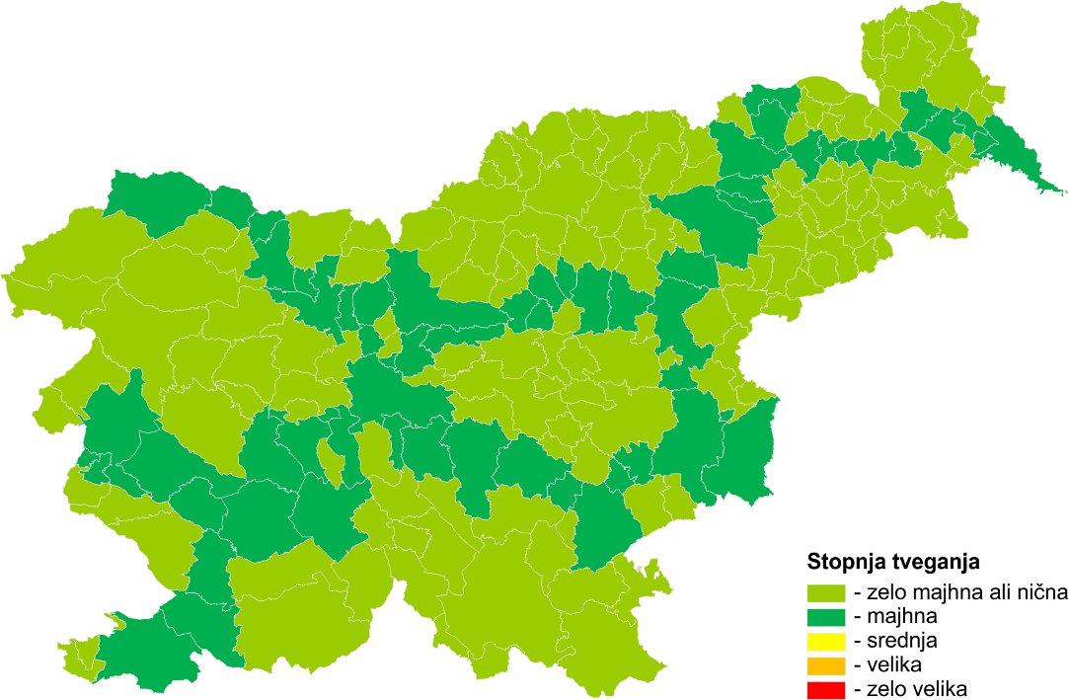

Slika 16: Geografska porazdelitev tveganja za prevoz radioaktivnih snovi

## Padec satelita z radioaktivnimi snovmi

Padec satelita, ki nosi na krovu radioaktivne snovi, na naše ozemlje bi predstavljal radiološko nesrečo. Vzrok za padec satelita je odpoved motorja, ki dvigne satelit na višjo orbito ali okvara navigacijskih naprav oziroma komunikacijskih povezav z zemeljskim nadzorom leta. Satelit pri vstopu v zračne plasti običajno zgori in lahko razpade na veliko število manjših delov.

Območje, ki ga je potrebno preiskati po padcu satelita, da bi ugotovili morebitno kontaminacijo zemljišča, znaša lahko tudi 100.000 km2, kar predstavlja približno petkratno velikost Slovenije. Lahko bi bil prizadet znaten del celotnega ozemlja Slovenije ali pa le njen manjši del.

Ogroženi so tisti prebivalci in živali, ki se nahajajo na območju kontaminacije (v najslabšem primeru so to lahko vsi prebivalci Slovenije).

Ob zelo konservativni predpostavki, da vsakih deset let padeta dva satelita z radioaktivnimi snovmi na krovu na Zemljo, pomeni, da je verjetnost, da bi padel satelit na ozemlje Slovenije, manj kot enkrat na milijon let, zato je v prvem stolpcu. Ker je ocenjena vrednost verjetnosti za padec satelita za nekaj velikostnih redov manjša od tiste, ki je v prvem stolpcu, ocenjujemo da je zanesljivost ocene verjetnosti velika (zagotovo je manjša od ena na 250 let).

Slika 17: Satelit

### Vplivi na ljudi

**Število mrtvih:** 0 do nekaj (Kategorija 1)

**Število ranjenih ali bolnih:**–0 - nekaj (Kategorija 1)

**Število trajno preseljenih ljudi:** 0 (Kategorija 1)

**Število ljudi, ki živijo na območjih, ki jih je prizadela nesreča:** 0 – nekaj 10

|  |  |  |  |  |  |
| --- | --- | --- | --- | --- | --- |
| **Vpliv 🡪** |  |  |  |  |  |
|  |  |  |  |  |
|  |  |  |  |  |
|  |  |  |  |  |
| **X** |  |  |  |  |
|  | **Verjetnost 🡪** | | | | |

Matrika 29: Padec satelita z radioaktivnimi snovmi, vplivi na ljudi

### Gospodarski in okoljski vplivi in vplivi na kulturno dediščino

Gospodarski vpliv nesreče bi bil verjetno majhen. V najslabšem primeru bi satelit lahko padel na naseljeni kraj, kar bi pomenilo stroške dekontaminacije kraja nesreče in nadomestnih gradenj. Večjih okoljskih vplivov ali vplivov na kulturno dediščino ni pričakovati. Eden od izzivov bi vsekakor bil iskanje »vročih delcev« na zelo velikih površinah raztrosa. Škoda bi bila verjetno manjša od 100 milijonov evrov, zato je to kategorija 1.

|  |  |  |  |  |  |
| --- | --- | --- | --- | --- | --- |
| **Vpliv 🡪** |  |  |  |  |  |
|  |  |  |  |  |
|  |  |  |  |  |
|  |  |  |  |  |
| **X** |  |  |  |  |
|  | **Verjetnost 🡪** | | | | |

Matrika 30: Padec satelita z radioaktivnimi snovmi, vplivi na gospodarstvo, okolje in kulturno dediščino

### Politični in družbeni vplivi

Politični in družbeni vpliv bi bil majhen, saj je pričakovati, da bodo ljudje razumeli nepredvidljivost in »usodnost« takega dogodka. Zaradi verjetnega strahu ljudi ga uvrščamo v kategorijo 2.

|  |  |  |  |  |  |
| --- | --- | --- | --- | --- | --- |
| **Vpliv 🡪** |  |  |  |  |  |
|  |  |  |  |  |
|  |  |  |  |  |
| **X** |  |  |  |  |
|  |  |  |  |  |
|  | **Verjetnost 🡪** | | | | |

Matrika 31: Padec satelita z radioaktivnimi snovmi, politični in družbeni vplivi

Skupna ocena tveganja za padec satelita je prikazana v matriki 32, spodaj.

|  |  |  |  |  |  |
| --- | --- | --- | --- | --- | --- |
| **Vpliv 🡪** |  |  |  |  |  |
|  |  |  |  |  |
|  |  |  |  |  |
|  |  |  |  |  |
| **X** |  |  |  |  |
|  | **Verjetnost 🡪** | | | | |

Matrika 32: Skupna ocena tveganja za padec satelita z radioaktivnimi snovmi

### Notranja kategorizacija (geografska porazdelitev) tveganja za padec satelita

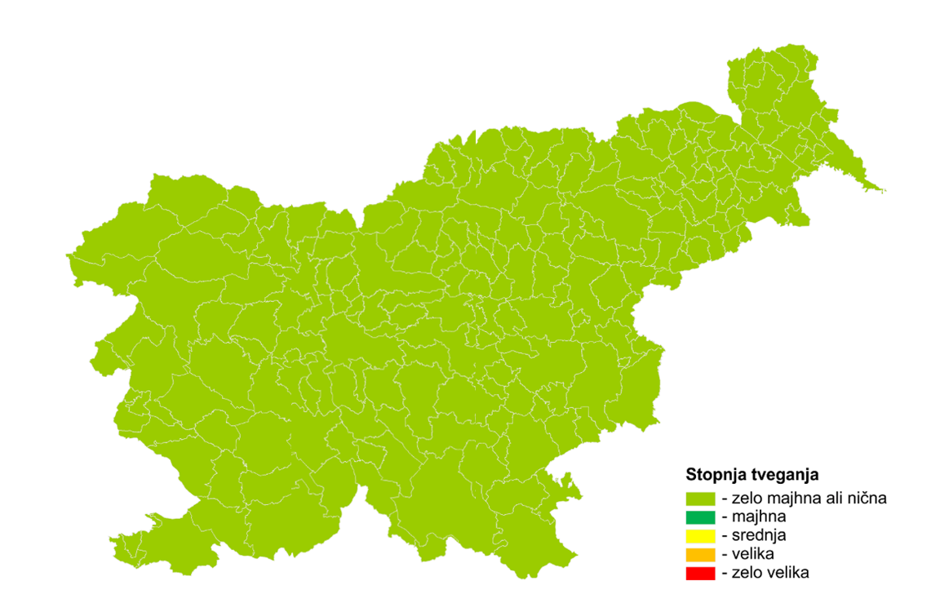

Slika 18: Geografska porazdelitev tveganja za padec satelita

## Nesreča na plovilu na jedrski pogon

Do jedrske nesreče lahko pride tudi na plovilu na jedrski pogon, ki je v naših teritorialnih vodah, saj slovenska zakonodaja dopušča vplutje plovil na jedrski pogon. Doslej je v naše vode vplulo nekaj vojaških plovil (v devetdesetih letih prejšnjega stoletja, aprila 2001 podmornica USS Norfolk (SSN-714), slika 19, januarja 2003 letalonosilka Harry S. Truman (CVN 75), junija 2003 podmornica USS Providence (SSN-719), julija 2006 letalonosilka Theodore Roosvelt (CVN-71) idr.). Ker so taki obiski redki, in ker ob mirnodobnem času taka plovila ne predstavljajo pomembne grožnje okolju, je verjetnost za jedrsko nesrečo med bivanjem v našem morju izredno majhna.

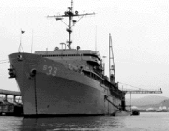Od začetka 60-ih let prejšnjega stoletja do danes je na svetu zabeleženih nekaj deset nesreč plovil na jedrski pogon, v veliki večini na plovilih ruskega oziroma sovjetskega izvora. Pri le nekje polovici teh nesreč je do nesreče prišlo na jedrskem delu plovila, tj. na reaktorju, večinoma zaradi izgube hladila. Do nekaterih teh nesreč je prišlo tudi zaradi potopitev plovila. Potopitev pri oceni tveganja za Slovenijo ni relevantna, saj bi plovilo v takem primeru lahko izvlekli, ker je globina slovenskega morja plitva in v povprečju ne presega 25 m.

Slika 19: USS Emory S. Land (AS-39) in USS Norfolk (SSN-714) v Kopru, april 2001.

Verjetnost pojavljanja tovrstne nesreče je težko oceniti, saj zanesljivih podatkov o nesrečah reaktorjev na plovilih, kjer bi prišlo do taljenja sredice, ni na razpolago. Ob upoštevanju ocenjene verjetnosti za nesrečo na plovilu na jedrski pogon na 1,0·10-3 na leto na reaktor (enkrat na 1000 let na enem reaktorju) [14] in frekvenci obiskov tovrstnih plovil v slovenskem morju (enkrat na 5 let za približno en teden), lahko sklepamo, da je verjetnost za nesrečo na našem ozemlju izredno majhna (nekje 2·10-6 na leto) in jo tako v matrikah tveganja postavljamo v stolpec 1.

Glede na analizo dosedanjih nesreč [14] velja, da so posledice tovrstnih nesreč zelo lokalne (resno prizadenejo predvsem posadko) in z zelo majhnimi vplivi na okolje, saj so reaktorji na teh plovilih več desetkrat manjših moči kot reaktorji v jedrskih elektrarnah in je zato že sama količina fisijskih produktov zelo majhna. Celo v primeru nesreč pri menjavi goriva, kjer se radioaktivnost sprosti neposredno v atmosfero, je v praksi kontaminirano »le« območje okoli plovila s polmerom 10 km. Ogroženi so prebivalci in morski živež, ki se nahajajo na tem območju. Ker je ladja običajno zasidrana 1-2 km od obale in ker jo je možno odvleči na odprto morje, v Sloveniji območje takojšnjih zaščitnih ukrepov ne bi segalo niti do kopnega. Pri zelo konservativnem scenariju bi lahko prišlo do izpusta radioaktivnih snovi. V tem primeru je potek nesreče odvisen od vremenskih pogojev. Radioaktivni oblak bi lahko dosegel kopno ob ustrezni smeri vetra. Na kopnem bi lahko prebivalstvo prejelo doze zaradi vdihavanja in zunanje kontaminacije, ki pa ne bi presegle referenčnega nivoja 100 mSv.

Tudi v primeru izgube hladila, ki je bil v preteklosti eden bolj pogostih vzrokov za nesrečo, so posledice zelo omejene. Primer je nesreča sovjetske podmornice Echo-II (K-192) blizu otoka Beara v Severnem Atlantiku leta 1989, kjer je bilo kljub temu, da so norveške oblasti analizirale vzorce vode na območju kmalu po nesreči, zaznano le malo radioaktivnosti.

Ker je ocenjena vrednost verjetnosti za nesrečo na plovilu v naših vodah za nekaj velikostnih redov manjša od tiste, ki je v prvem stolpcu, ocenjujemo, da je zanesljivost ocene verjetnosti velika.

### Vplivi na ljudi

**Število mrtvih:** 0 do nekaj (Kategorija 1)

**Število ranjenih ali bolnih:**–0 - nekaj (Kategorija 1)

**Število trajno preseljenih ljudi:** 0 (Kategorija 1)

**Število ljudi, ki živijo na območjih, ki jih je prizadela nesreča:** 0 – nekaj 10

|  |  |  |  |  |  |
| --- | --- | --- | --- | --- | --- |
| **Vpliv 🡪** |  |  |  |  |  |
|  |  |  |  |  |
|  |  |  |  |  |
|  |  |  |  |  |
| **X** |  |  |  |  |
|  | **Verjetnost 🡪** | | | | |

Matrika 33: Nesreča na plovilu na jedrski pogon, vplivi na ljudi

### Gospodarski in okoljski vplivi in vplivi na kulturno dediščino

Gospodarski vpliv nesreče bi bil zelo majhen. V najslabšem primeru se bi nesreča zgodila ob zasidranju v pristanišču Koper, kar bi pomenilo stroške dekontaminacije kraja nesreče. Večjih okoljskih vplivov ali vplivov na kulturno dediščino ni pričakovati. Škoda bi bila manjša od 100 milijonov evrov, vpliv kategorije 1.

|  |  |  |  |  |  |
| --- | --- | --- | --- | --- | --- |
| **Vpliv 🡪** |  |  |  |  |  |
|  |  |  |  |  |
|  |  |  |  |  |
|  |  |  |  |  |
| **X** |  |  |  |  |
|  | **Verjetnost 🡪** | | | | |

Matrika 34: Nesreča na plovilu na jedrski pogon, vplivi na gospodarstvo, okolje in kulturno dediščino

### Politični in družbeni vplivi

Politični in družbeni vpliv bi bil razmeroma velik, saj je pričakovati, da bila taka nesreča medijsko zelo zanimiva in odmevna. Za povrnitev zaupanja bi bil poleg zgoraj omenjene dekontaminacije potreben okrepljen nadzor sevanja v življenjskem okolju za določeno obdobje. Pričakujemo lahko, da bi dogodek sprožil nasprotovanje javnosti prihodnjim obiskom tovrstnih plovil v naših vodah. Glede na navedeno smo vpliv uvrstili v kategorijo 2.

|  |  |  |  |  |  |
| --- | --- | --- | --- | --- | --- |
| **Vpliv 🡪** |  |  |  |  |  |
|  |  |  |  |  |
|  |  |  |  |  |
| **X** |  |  |  |  |
|  |  |  |  |  |
|  | **Verjetnost 🡪** | | | | |

Matrika 35: Nesreča na plovilu na jedrski pogon, politični in družbeni vplivi

Skupna ocena tveganja za nesrečo na plovilu na jedrski pogon je prikazana v matriki 36, spodaj.

|  |  |  |  |  |  |
| --- | --- | --- | --- | --- | --- |
| **Vpliv 🡪** |  |  |  |  |  |
|  |  |  |  |  |
|  |  |  |  |  |
|  |  |  |  |  |
| **X** |  |  |  |  |
|  | **Verjetnost 🡪** | | | | |

Matrika 36: Skupna ocena tveganja za nesrečo na plovilu na jedrski pogon

### Notranja kategorizacija (geografska porazdelitev) tveganja za nesrečo na plovilu na jedrski pogon

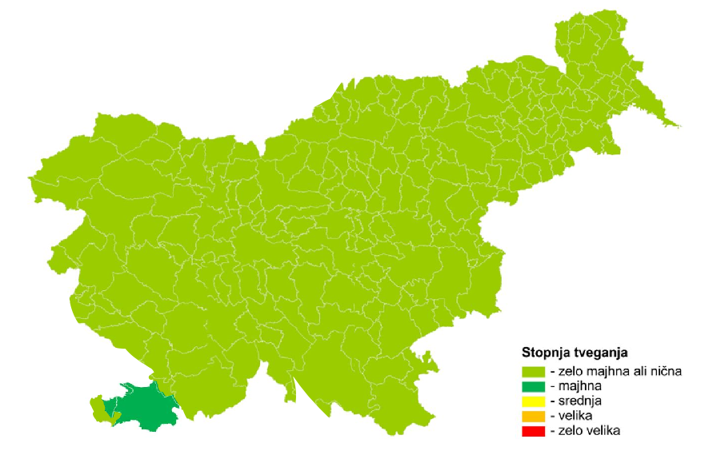

Slika 20: Geografska porazdelitev tveganja za nesrečo na plovilu na jedrski pogon

## Jedrska nesreča v tujini

Ukrepe je potrebno načrtovati tudi za primer izrednega dogodka v tujini.

Verjetnost za nesrečo v jedrski elektrarni v tujini ocenimo z verjetnostjo za poškodbo sredice na približno 1,0·10-4 na leto (enkrat na deset tisoč let). Zadrževalni hram zmanjša verjetnost izpustov radioaktivnih snovi v okolje v primeru jedrske nesreče za 10 do 50-krat. Prav tako se podaljša čas, po katerem pride do potencialnega izpusta. To verjetnost pomnožimo s številom elektrarn (npr. v Evropi) in dobimo verjetnost približno enkrat na tisoč let ali še manj. Zato tovrstno nesrečo uvrščamo v prvi stolpec. Kljub temu, da se zdi, da je ta verjetnost nekoliko majhna, saj smo imeli v 50 letih uporabe jedrske energije dve veliki jedrski nesreči, ocenjujemo, da je podana z veliko zanesljivostjo, saj se pri »tujini« omejimo na elektrarne v Evropi, obenem pa se v Evropski uniji vzporedno povečujejo tudi zahteve za varnost jedrskih elektrarn.

Vrsta, oblika in stopnja ogroženosti je podobna, kot je že opisana v poglavju o tveganju za jedrsko nesrečo v NEK, vendar ob predpostavki, da je zračna razdalja do kraja dogodka vsaj nekaj 100 km. To bistveno zmanjša posledice, ki praviloma padajo s kvadratom razdalje. Tako so npr. posledice v Sloveniji več kot tisočkrat manjše od posledic v bližnji okolici prizadetega objekta (npr. na razdalji 10 km).

V takih primerih ni pričakovati hujših posledic (smrt, obolelost) med prebivalci Slovenije. Ob nesreči v tujini bi bil ogrožen del Slovenije ali pa kar celotna Slovenija in to predvsem z ukrepi v prehranski verigi (nadzor kontaminiranosti hrane), ter ukrepi, ki se nanašajo na potovanja oseb z oziroma na ogroženo področje v tujini (omejitev potovanja, trgovine, stikov ipd. s prizadetim območjem).

Možna bi bila tudi uporaba jedrskega orožja v tujini. Med izrednimi dogodki v tujini sta bila v 2022 zaradi vojne v Ukrajini in groženj Rusije posebej podrobno proučena dva scenarija, in sicer uporaba jedrskega orožja v Ukrajini in zelo malo verjeten napad na NATO baze, ki skladiščijo jedrsko orožje v Evropi [17]. Pri uporabi jedrskega orožja (20-150 kt taktične jedrske bombe) so radiološke posledice odvisne predvsem od mesta detonacije, eksplozivne moči uporabljenega jedrskega orožja, višine detonacije (nižja detonacija pomeni hujše posledice) in vremenskih pogojev (hitrost vetra, količina padavin, stabilnost itn.). Radiološki vplivi dolgega dosega prizemnih detonacij jedrskega orožja so manj resni, kot so učinki resne nesreče v jedrski elektrarni na primerljivi (veliki) razdalji, zato je za ocenjevanje tveganja izbran reprezentativen scenarij jedrske nesreče v tujini.

### Vplivi na ljudi

**Število mrtvih:** 0 (Kategorija 1)

**Število ranjenih ali bolnih:** 0 (Kategorija 1)

**Število trajno preseljenih ljudi:** 0 (Kategorija 1)

**Število ljudi, ki živijo na območjih, ki jih je prizadela nesreča:** 0 – nekaj 1000

|  |  |  |  |  |  |
| --- | --- | --- | --- | --- | --- |
| **Vpliv 🡪** |  |  |  |  |  |
|  |  |  |  |  |
|  |  |  |  |  |
|  |  |  |  |  |
| **X** |  |  |  |  |
|  | **Verjetnost 🡪** | | | | |

Matrika 37: Jedrska nesreča v tujini, vplivi na ljudi

### Gospodarski in okoljski vplivi in vplivi na kulturno dediščino

Gospodarski vpliv nesreče bi verjetno bil zelo majhen. Nekaj stroškov bi nastalo z izvajanjem ukrepov v prehranski verigi (nadzor kontaminiranosti hrane) in zaradi zagotavljanja hrane iz nadomestnih virov. Večjih okoljskih vplivov ali vplivov na kulturno dediščino ni pričakovati.

Možno pa bi bilo, da bi tak dogodek izkoristili nasprotniki uporabe jedrske energije in sprožili kampanjo za zaprtje NEK in s tem daljše politične in gospodarske učinke. Zato dogodek uvrščamo v kategorijo 2.

|  |  |  |  |  |  |
| --- | --- | --- | --- | --- | --- |
| **Vpliv 🡪** |  |  |  |  |  |
|  |  |  |  |  |
|  |  |  |  |  |
| **X** |  |  |  |  |
|  |  |  |  |  |
|  | **Verjetnost 🡪** | | | | |

Matrika 38: Jedrska nesreča v tujini, vplivi na gospodarstvo, okolje in kulturno dediščino

### Politični in družbeni vplivi

Politični in družbeni vpliv bi bil velik, vendar ne na domačem prizorišču. Pričakovati je poenotenje domačega odziva pred nevarnostjo iz tujine.

Ker bi se med večjim številom prebivalcev pojavil povečan strah pred novo nesrečo in strah pred posledicami nesreče, uvrščamo v kategorijo 3.

|  |  |  |  |  |  |
| --- | --- | --- | --- | --- | --- |
| **Vpliv 🡪** |  |  |  |  |  |
|  |  |  |  |  |
| **X** |  |  |  |  |
|  |  |  |  |  |
|  |  |  |  |  |
|  | **Verjetnost 🡪** | | | | |

Matrika 39: Jedrska nesreča v tujini, politični in družbeni vplivi

Skupna ocena tveganja za vse tri vplive za jedrsko nesrečo v tujini je predstavljena v matriki 40, spodaj.

|  |  |  |  |  |  |
| --- | --- | --- | --- | --- | --- |
| **Vpliv 🡪** |  |  |  |  |  |
|  |  |  |  |  |
|  |  |  |  |  |
| **X** |  |  |  |  |
|  |  |  |  |  |
|  | **Verjetnost 🡪** | | | | |

Matrika 40: Skupna ocena tveganja za jedrsko nesrečo v tujini

### Notranja kategorizacija (geografska porazdelitev) tveganja za jedrsko nesrečo v tujini



Slika 21: Geografska porazdelitev tveganja za jedrsko nesrečo v tujini

## Poškodba odlagališč jalovine na nekdanjem rudniku Žirovski vrh

Na lokaciji nekdanjega rudnika Žirovski vrh sta dve odlagališči jalovine. V skrajno neugodnih primerih, ko bi prišlo do močnih padavin in močnega potresa, obstaja verjetnost, da bi del vsebine teh odlagališč splazil v dolino. V takem primeru bi prišlo do manjše kontaminacije okolja in bi bili potrebni sanacijski ukrepi in pa ukrepi na področju prehranske verige. Verjetnost za ta dogodek ocenjujemo, da je zelo majhna. Za zanesljivost te ocene nimamo dovolj podatkov, vendar lahko z veliko gotovostjo trdimo, da se nismo zmotili več kot za eno stopnjo in ocenjujemo zanesljivost verjetnosti kot srednjo.

### Vplivi na ljudi

**Število mrtvih:** 0 (Kategorija 1)

**Število ranjenih ali bolnih:** 0 (Kategorija 1)

**Število trajno preseljenih ljudi:** 0 (Kategorija 1)

**Število ljudi, ki živijo na območjih, ki jih je prizadela nesreča:** nekaj 1000

|  |  |  |  |  |  |
| --- | --- | --- | --- | --- | --- |
| **Vpliv 🡪** |  |  |  |  |  |
|  |  |  |  |  |
|  |  |  |  |  |
|  |  |  |  |  |
|  | **X** |  |  |  |
|  | **Verjetnost 🡪** | | | | |

Matrika 41: Poškodba odlagališč jalovine, vplivi na ljudi

### Gospodarski in okoljski vplivi in vplivi na kulturno dediščino

Gospodarski vpliv nesreče bi bil majhen. Nekaj stroškov bi nastalo z izvajanjem sanacijskih ukrepov, nekaj pa zaradi ukrepov v prehranski verigi na ožjem območju dolvodno od odlagališč.

Večjih okoljskih vplivov ali vplivov na kulturno dediščino ni pričakovati. Zato so ti vplivi uvrščeni v kategorijo 1.

|  |  |  |  |  |  |
| --- | --- | --- | --- | --- | --- |
| **Vpliv 🡪** |  |  |  |  |  |
|  |  |  |  |  |
|  |  |  |  |  |
|  |  |  |  |  |
|  | **X** |  |  |  |
|  | **Verjetnost 🡪** | | | | |

Matrika 42: Poškodba odlagališč jalovine, vpliv na gospodarstvo, okolje in kulturno dediščino

### Politični in družbeni vplivi

Politični in družbeni vpliv bi bil majhen, saj bi prizadel razmeroma majhno območje in majhno število ljudi. Uvrščamo ga v kategorijo 1.

|  |  |  |  |  |  |
| --- | --- | --- | --- | --- | --- |
| **Vpliv 🡪** |  |  |  |  |  |
|  |  |  |  |  |
|  |  |  |  |  |
|  |  |  |  |  |
|  | **X** |  |  |  |
|  | **Verjetnost 🡪** | | | | |

Matrika 43: Poškodba odlagališč jalovine, politični in družbeni vplivi

Skupna ocena tveganja za vse tri vplive za poškodbo odlagališč jalovine na nekdanjem rudniku Žirovski vrh je prikazana na matriki 44, spodaj.

|  |  |  |  |  |  |
| --- | --- | --- | --- | --- | --- |
| **Vpliv 🡪** |  |  |  |  |  |
|  |  |  |  |  |
|  |  |  |  |  |
|  |  |  |  |  |
|  | **X** |  |  |  |
|  | **Verjetnost 🡪** | | | | |

Matrika 44: Skupna ocena tveganja za poškodbo odlagališč jalovine

### Notranja kategorizacija (geografska porazdelitev) tveganja za odlagališča jalovine

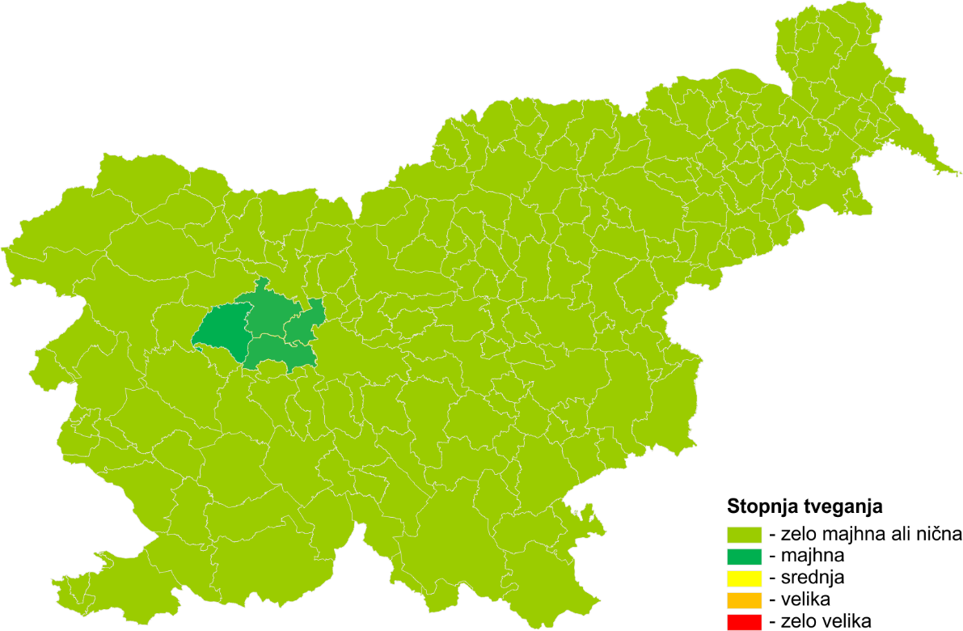

Slika 22: Geografska porazdelitev tveganja za poškodbo odlagališč jalovine

# Ovrednotenje tveganja za nesreče

Iz analize različnih scenarijev tveganja v prejšnjem poglavju lahko sklepamo, da najbolj izrazito tveganje predstavlja jedrska nesreča v NEK, če bi odpovedali vsi varnostni sistemi in ukrepi osebja ter se ne bi izvajali načrtovani zaščitni ukrepi za prebivalce. Opisujemo izredno malo verjeten dogodek, ki se mu je mogoče ob ustreznem načrtovanju v celoti izogniti.

Skupne matrike tveganja za jedrsko in radiološko nesrečo so predstavljene na naslednjih straneh, pred tem pa so spodaj vsi scenariji uvrščeni v tabelo. Tako so na enem mestu predstavljene posamezne verjetnosti, vplivi, tveganje ter zanesljivost ocene.

| **Nesreča** | **verjetnost** | **vpliv** | **tveganje** | **zanesljivost ocene** |
| --- | --- | --- | --- | --- |
| **Nesreča v NEK** | zelo majhna | zelo velik | srednje | velika |
| **Nesreča v reaktorju TRIGA** | zelo majhna | zelo majhen | majhno | velika |
| **Nesreča v CSRAO v Brinju** | zelo majhna | zelo majhen | majhno | srednja |
| **Nesreča pri uporabi radioaktivnih virov** | srednja | zelo majhen | majhno | velika |
| **Nesreča zaradi zlonamernega dejanja** | majhna | majhen | srednje | srednja |
| **Nesreča zaradi nenadzorovanih virov sevanja** | srednja | zelo majhen | majhno | velika |
| **Nesreča zaradi prevoza radioaktivnih snovi** | srednja | zelo majhen | majhno | srednja |
| **Nesreča zaradi padca satelita z radioaktivnimi snovmi** | zelo majhna | zelo majhen | zelo majhno | velika |
| **Nesreča na plovilu na jedrski pogon** | zelo majhna | zelo majhen | majhno | velika |
| **Jedrska nesreča v tujini** | zelo majhna | majhen | majhno | velika |
| **Poškodbe odlagališč jalovine na nekdanjem rudniku Žirovski vrh** | majhna | zelo majhen | majhno | srednja |

## Matrika tveganja za jedrsko in radiološko nesrečo – vplivi na ljudi

|  |  |  |  |  |  |  |
| --- | --- | --- | --- | --- | --- | --- |
| **V P L I V** | **5**  **4**  **3**  **2**  **1** | **Nesreča v NEK** |  |  |  |  |
|  |  |  |  |  |
|  | **Zlonamerno dejanje** |  |  |  |
|  |  |  |  |  |
| **Padec satelita**  **Nesreča v tujini**  **Nesreča TRIGA**  **Nesreča na jed. plovilu**  **Nesreča CSRAO** | **Poškodba odlagališč RŽV** | **Nesreča z viri**  **Nesreča med prevozom**  **Nenadzorovani viri** |  |  |
| **1 2 3 4 5** | | | | |
| **V E R J E T N O S T** | | | | |

|  |  |  |  |  |  |
| --- | --- | --- | --- | --- | --- |
| **STOPNJE VPLIVOV IN VERJETNOSTI** | |  | | **STOPNJE TVEGANJA** | |
| 5 | zelo velika |  | |  | zelo velika |
| 4 | velika |  | |  | velika |
| 3 | srednja |  | |  | srednja |
| 2 | majhna |  | |  | majhna |
| 1 | zelo majhna |  | |  | |
|  | | | | | |
| **ZANESLJIVOST REZULTATOV ANALIZ TVEGANJA** | | | **BARVA ZAPISA V MATRIKI TVEGANJA** | | |
| razmeroma zanesljiva | | | črna | | |
| srednje zanesljiva | | | temno siva | | |
| razmeroma nezanesljiva | | | svetlo siva | | |

## Matrika tveganja za jedrsko in radiološko nesrečo – gospodarski in okoljski vplivi in vplivi na kulturno dediščino

|  |  |  |  |  |  |  |
| --- | --- | --- | --- | --- | --- | --- |
| **V P L I V** | **5**  **4**  **3**  **2**  **1** | ***Nesreča v NEK*** |  |  |  |  |
|  |  |  |  |  |
|  |  |  |  |  |
| **Nesreča v tujini** |  | **Nenadzorovani viri** |  |  |
| **Padec satelita**  **Nesreča TRIGA**  **Nesreča na jed. plovilu**  **Nesreča CSRAO** | **Poškodba odlagališč RŽV**  **Zlonamerno dejanje** | ***Nesreča z viri***  **Nesreča med prevozom** |  |  |
| **1 2 3 4 5** | | | | |
| **V E R J E T N O S T** | | | | |

|  |  |  |  |  |  |
| --- | --- | --- | --- | --- | --- |
| **STOPNJE VPLIVOV IN VERJETNOSTI** | |  | | **STOPNJE TVEGANJA** | |
| 5 | zelo velika |  | |  | zelo velika |
| 4 | velika |  | |  | velika |
| 3 | srednja |  | |  | srednja |
| 2 | majhna |  | |  | majhna |
| 1 | zelo majhna |  | |  | |
|  | | | | | |
| **ZANESLJIVOST REZULTATOV ANALIZ TVEGANJA** | | | **BARVA ZAPISA V MATRIKI TVEGANJA** | | |
| razmeroma zanesljiva | | | črna | | |
| srednje zanesljiva | | | temno siva | | |
| razmeroma nezanesljiva | | | svetlo siva | | |

## Matrika tveganja za jedrsko in radiološko nesrečo - politični in družbeni vplivi

|  |  |  |  |  |  |  |
| --- | --- | --- | --- | --- | --- | --- |
| **V P L I V** | **5**  **4**  **3**  **2**  **1** | ***Nesreča v NEK*** |  |  |  |  |
|  |  |  |  |  |
| **Nesreča v tujini** | **Zlonamerno dejanje** |  |  |  |
| **Nesreča TRIGA**  **Padec satelita**  **Nesreča na jed. plovilu**  **Nesreča CSRAO** |  |  |  |  |
|  | **Poškodba odlagališč RŽV** | ***Nesreča z viri***  **Nesreča med prevozom**  **Nenadzorovani viri** |  |  |
| **1 2 3 4 5** | | | | |
| **V E R J E T N O S T** | | | | |

|  |  |  |  |  |  |
| --- | --- | --- | --- | --- | --- |
| **STOPNJE VPLIVOV IN VERJETNOSTI** | |  | | **STOPNJE TVEGANJA** | |
| 5 | zelo velika |  | |  | zelo velika |
| 4 | velika |  | |  | velika |
| 3 | srednja |  | |  | srednja |
| 2 | majhna |  | |  | majhna |
| 1 | zelo majhna |  | |  | |
|  | | | | | |
| **ZANESLJIVOST REZULTATOV ANALIZ TVEGANJA** | | | **BARVA ZAPISA V MATRIKI TVEGANJA** | | |
| razmeroma zanesljiva | | | črna | | |
| srednje zanesljiva | | | temno siva | | |
| razmeroma nezanesljiva | | | svetlo siva | | |

## Matrika tveganja za jedrsko in radiološko nesrečo z združenim prikazom vplivov

|  |  |  |  |  |  |  |
| --- | --- | --- | --- | --- | --- | --- |
| **V P L I V** | **5**  **4**  **3**  **2**  **1** | ***Nesreča v NEK*** |  |  |  |  |
|  |  |  |  |  |
|  |  |  |  |  |
| **Nesreča v tujini** | **Zlonamerno dejanje** |  |  |  |
| **Padec satelita**  **Nesreča na jed. plovilu**  **Nesreča TRIGA**  **Nesreča CSRAO** | **Poškodba odlagališč RŽV** | ***Nesreča z viri***  **Nesreča med prevozom**  **Nenadzorovani viri** |  |  |
| **1 2 3 4 5** | | | | |
| **V E R J E T N O S T** | | | | |

|  |  |  |  |  |  |
| --- | --- | --- | --- | --- | --- |
| **STOPNJE VPLIVOV IN VERJETNOSTI** | |  | | **STOPNJE TVEGANJA** | |
| 5 | zelo velika |  | |  | zelo velika |
| 4 | velika |  | |  | velika |
| 3 | srednja |  | |  | srednja |
| 2 | majhna |  | |  | majhna |
| 1 | zelo majhna |  | |  | |
|  | | | | | |
| **ZANESLJIVOST REZULTATOV ANALIZ TVEGANJA** | | | **BARVA ZAPISA V MATRIKI TVEGANJA** | | |
| razmeroma zanesljiva | | | črna | | |
| srednje zanesljiva | | | temno siva | | |
| razmeroma nezanesljiva | | | svetlo siva | | |

# Povzetek ocene tveganja

Oceno tveganja za jedrske ali radiološke nesreče v Sloveniji izdelala Uprava za jedrsko varnost in jo dopolnila leta 2023 (izdaja 4).

Jedrske ali radiološke nesreče se lahko zgodijo v jedrskih, sevalnih in manj pomembnih sevalnih objektih v Sloveniji ali v tujini, pri uporabi virov radioaktivnega sevanja, prevozih radioaktivnih snovi, zaradi najdenih virov v odpadnih kovinah in drugje, zaradi terorističnih dejanj ali pa zaradi padca satelita z radioaktivno snovjo. Značilno za jedrske in radiološke nesreče je, da se ne dogajajo pogosto. Verjetnost za nastanek nesreče te vrste je večinoma zelo majhna. Na drugi strani pa so posledice takšne nesreče zelo različne, pri težki nesreči v jedrski elektrarni so lahko tudi zelo obsežne z dolgotrajnimi posledicami.

Za jedrske objekte je značilno, da imajo na lokaciji večje količine jedrskih in radioaktivnih snovi. V obratujočem reaktorju jedrske elektrarne poteka verižna reakcija, ki sprošča toploto, potrebno za proizvodnjo elektrike. Radioaktivne snovi v reaktorju (sredica) so pod visokim tlakom in pri visokih temperaturah. Zaradi narave radioaktivnih snovi se toplota sprošča tudi, ko reaktor ne obratuje in je verižna reakcija ustavljena. Te toplote je bistveno manj kot med obratovanjem, vendar je tudi to potrebno odvajati. Sredico reaktorja je tako potrebno hladiti med obratovanjem in tudi dalj časa po obratovanju. Če hlajenje zaradi kakršnega koli razloga ni možno, se sredica lahko tako segreje, da se gorivo stali in s tem poškoduje. To bi pomenilo težko nesrečo, pri kateri bi lahko prišlo do radioaktivnih izpustov v okolje. Težkih jedrskih nesreč se je do zdaj na svetu zgodilo zelo malo. Od približno 430 obratujočih reaktorjev (številka se z leti spreminja), sta se zgodili dve nesreči s katastrofalnimi posledicami za okolje. Najhujši jedrski nesreči sta se zgodili v Černobilu v Ukrajini leta 1986 in v Fukušimi na Japonskem leta 2011. Pri jedrski nesreči se sprostijo radioaktivne snovi (radioaktivni plini in delci) pretežno v ozračje in se razširjajo v obliki radioaktivnega oblaka v širše okolje. Stopnja ogroženosti zaradi radioaktivne kontaminacije okolja je odvisna od vrste in količine izpuščenih posameznih skupin radionuklidov (žlahtni plini, radioizotopi joda, delci z dolgoživimi cepljivimi in aktivacijskimi produkti) in od vsakokratnih meteoroloških razmer.

Za radiološke nesreče je značilno, da se lahko zgodijo kjerkoli – npr. prometna nesreča pri transportu radioaktivnih snovi, do katere lahko pride kjerkoli na poti. Če gre za prevoz radioaktivnih virov kategorije 1, je zagotovljeno ustrezno varovanje in prevozna embalaža, tako da je verjetnost nesreče s posledicami za okolje majhna. Podobno je z nenadzorovanimi viri sevanja. Javnost lahko najde radioaktivni vir kjerkoli v okolju. Toda v urejeni državi, ki ima vire sevanja pod nadzorom, je verjetnost takšnega dogodka majhna. Radiološka nesreča se lahko zgodi tudi v jedrskem objektu, v katerem praviloma vsakodnevno rokujejo z radioaktivnimi snovmi, vendar je zaradi usposobljenosti osebja verjetnost nesreče majhna. Pri radioloških nesrečah nimamo opravka z verižno reakcijo, temveč z radioaktivno snovjo, ki se kot vir ionizirajočega sevanja uporablja za različne namene in ob nesreči ogroža zaposlene, okolje in v hujših primerih tudi prebivalstvo. Večinoma gre za prekomerno obsevanje zaposlenih, ki so upravljali obsevalno napravo. Pri nenadzorovanem viru lahko pride tudi do prekomernega obsevanja in kontaminacije prebivalcev. Večinoma gre za posameznike, ki najdejo zapuščeni, izgubljeni ali ukradeni radioaktivni vir. Tudi pri radiološki nesreči je mogoč nastanek radioaktivnega oblaka, ki lahko kontaminira širše območje. To se lahko zgodi, če radioaktivni vir zaide med odpadne kovine in ga v železarni nevede stalijo. Zato je nadvse pomembno, da se odpadne kovine pred predelavo preveri. Največja radiološka nesreča v svetovnem merilu do zdaj se je zgodila v Goiânii v Braziliji leta 1987, ko so zbiralci odpadnega železa našli zapuščen terapevtski vir. Vir so pri selitvi bolnišnice pozabili odnesti in je ostal v zapuščeni stavbi. Ker najditelji niso vedeli, s čim imajo opravka, so povzročili obsežno kontaminacijo, saj so razdrli vir in se z njim celo mazali po telesu. Za posledicami te nesreče so umrli štirje ljudje, 20 se jih je zdravilo zaradi opeklin, ki jih je povzročilo sevanje, skoraj 300 jih je bilo kontaminiranih, več kot sto tisoč ljudi pa so pregledali, če so kontaminirani. Nastalo je 3500 m3 radioaktivnih odpadkov.

Za jedrske objekte so izdelane študije, ki razvrščajo vzroke za nesrečo na skupine po začetnih dogodkih. Vzroki za nesrečo lahko izvirajo iz okvare tehnoloških sistemov oziroma komponent ali zaradi človeške napake. Le ena okvara ne vodi do nesreče, ker so bistveni sistemi v jedrskih objektih podvojeni oziroma mora priti do več okvar in napak, da bi prišlo do zaporedja dogodkov, ki vodijo k poškodbi sredice reaktorja. Poleg okvar v objektu (notranji začetni dogodki), so tudi zunanji začetni dogodki, kot so požar, poplava, potres, padec letala, ki lahko vodijo do nesreče. Med začetne dogodke, ki lahko vodijo do poškodbe sredice, uvrščamo tudi sabotažo in terorizem.

Verjetnost nastanka in poteka nesreče v jedrski elektrarni ocenjujemo z metodologijo VVA. VVA je postopek za pridobitev numerične ocene tveganja, ki so mu izpostavljeni okolica in prebivalstvo zaradi obratovanja različnih tehnoloških objektov, oziroma prisotnosti različnih dejavnosti in procesov. VVA temelji na identifikaciji mogočih začetnih dogodkov ter na določanju zaporedij dogodkov, ki jih vsak začetni dogodek lahko sproži, skupaj s posledicami.

V oceni tveganja za jedrsko ali radiološko nesrečo smo obravnavali različne nesreče s pripadajočimi scenariji tveganja. Pri pripravi dokumenta je bil uporabljen širok nabor dopolnjujočih se raziskovalnih metod in tehnik, ugotovitve pa so prikazane z dvema vrstama matrik.

V oceni so obravnavane naslednje nesreče:

1. nesreča v NEK, ki ima zelo majhno verjetnost in zelo velik vpliv; skupno tveganje v krogu 25 km okrog NEK je srednje, zanesljivost ocene pa je velika,
2. nesreča v reaktorju TRIGA, ki ima zelo majhno verjetnost in zelo majhen vpliv; skupno tveganje v občinah, ki so v območju reaktorja, je majhno, zanesljivost ocene pa je velika,
3. nesreča v CSRAO v Brinju, ki ima zelo majhno verjetnost in zelo majhen vpliv; skupno tveganje v občinah v območju skladišča je majhno, zanesljivost ocene pa je srednja,
4. nesreča pri uporabi radioaktivnih virov, ki ima srednjo verjetnost in zelo majhen vpliv; skupno tveganje je majhno, zanesljivost ocene pa je velika,
5. nesreča zaradi zlonamernega dejanja, ki ima majhno verjetnost in majhen vpliv; skupno tveganje je srednje, zanesljivost ocene pa je srednja,
6. nesreča zaradi nenadzorovanih virov sevanja, ki ima srednjo verjetnost in zelo majhen vpliv, skupno tveganje je majhno, zanesljivost ocene pa je velika,
7. nesreča zaradi prevoza radioaktivnih snovi, ki ima srednjo verjetnost in zelo majhen vpliv; skupno tveganje je majhno, zanesljivost ocene pa je srednja,
8. nesreča zaradi padca satelita z radioaktivnimi snovmi, ki ima zelo majhno verjetnost in zelo majhen vpliv; skupno tveganje je zelo majhno, zanesljivost ocene pa je velika,
9. nesreča na plovilu na jedrski pogon, ki ima zelo majhno verjetnost in zelo majhen vpliv; skupno tveganje je majhno na območju občin ob pristanišču Koper, zanesljivost ocene pa je velika,
10. jedrska nesreča v tujini, ki ima zelo majhno verjetnost in majhen vpliv; skupno tveganje je majhno, zanesljivost ocene pa je velika,
11. poškodbe odlagališč jalovine na nekdanjem rudniku Žirovski vrh, ki ima majhno verjetnost in zelo majhen vpliv; skupno tveganje je majhno na območju občin v okolici nekdanjega rudnika, zanesljivost ocene pa je srednja.

Vse te nesreče so zelo različne, pri katerih ne gre za različen potek in izid dogodka, ki bi imel podobne začetne vzroke. Med vsemi različnimi nesrečami, ki se lahko odvijajo po različnih scenarijih, smo izbrali dva reprezentativna scenarija tveganja, ki sta opisana spodaj in sta predstavljena tudi v ustreznih tabelah ocene tveganja.

Prvi reprezentativni scenarij tveganja je nesreča v NEK, ki ga označimo s *Scenarij 1*. Gre za nesrečo, ki se lahko zgodi z zelo majhno verjetnostjo in ima **zelo velik vpliv**. Pri tem scenariju tveganja predpostavimo, da se zgodi poškodba sredice, obenem pa pride tudi do odpovedi zadrževalnega hrama, tako da gre radioaktivni izpust mimo sistema za razbremenitev zadrževalnega hrama s filtriranim izpustom. Pri tem lahko pričakujemo majhno število neposrednih žrtev (do nekaj deset) zaradi nesreč pri obsežni evakuaciji (zaradi transporta ali zaradi predhodno slabega zdravja evakuirancev) in med interventnim osebjem. Posledica bi bilo kontaminirano območje (glej sliko 23), ki lahko seže nekaj deset kilometrov od elektrarne, kjer bi bili preseženi intervencijski nivoji za stalno bivanje, kar bi zahtevalo preselitev nekaj do nekaj tisoč (lahko tudi deset tisoč) ljudi zunaj tega območja za več let. Potrebno bi bilo uvesti tudi omejitve glede pridelave in uživanja hrane in uvesti obsežen monitoring radioaktivnosti na prizadetem območju. Prav tako bi na prizadetem območju veljale omejitve prometa, gibanja in podobno. Ekonomske posledice zaradi izgubljenega zaslužka, zaprtih podjetij, javnih ustanov ipd., pa bi verjetno presegle 2,4 % BDP.

Drugi reprezentativni scenarij tveganja je nesreča z radioaktivnimi viri, ki ga označimo s *Scenarij 2*. Verjetnost za takšen dogodek je **srednja**. Pri tem scenariju tveganja lahko pride do obsevanja ljudi, kjer je presežen prag za akutne učinke. Tovrstna nesreča se lahko zgodi v stacionarnih objektih (z nepremičnimi radiografskimi viri, kot so npr. pospeševalniki in rentgenske naprave v raziskovalnih institutih, industriji, bolnišnicah) ali kjerkoli na terenu (s prenosnimi radiografskimi viri, kot so npr. sonde za merjenje vlažnosti in gostote cestišča). Vzrok za nesrečo z radioaktivnimi snovmi je najpogosteje predvsem človeška napaka, ker so radioaktivni viri večinoma zaprti viri sevanja, pri katerih je radioaktivni material stalno zaprt v posodi ali je vgrajen v trdni obliki tako, da se pri predvidenih pogojih uporabe prepreči razpršitev radioaktivnih snovi, pri odprtih virih sevanja pa so uporabniki zavezani k strogemu upoštevanju zahtev za varno ravnanje z njimi. Možne vzroke za nesrečo z viri lahko razdelimo na:

(a) nepravilno uporabo, vključno z vzdrževanjem, hrambo ali izgubo radioaktivnega vira zaradi malomarnosti, nevednosti, neznanja ali neupoštevanja predpisov varstva pred sevanji,

(b) konstrukcijsko napako (npr. slaba izdelava ščita, neustrezno izdelano orodje za rokovanje z virom),

(c) namerno povzročitev nesreče oziroma obsevanja zaradi osebnih motivov ali organiziranega subverzivnega delovanja.

Le manjše število virov sevanja v Sloveniji (nekaj deset) ima takšno aktivnost, da bi lahko z njimi povzročili radiološko nesrečo takšnega obsega, da bi bilo zaradi prejetih doz ogroženo življenje večjega števila ljudi. Po drugi strani pa lahko skoraj vsak vir sevanja povzroči kontaminacijo okolja in s tem povezano ekonomsko škodo.

Na sliki 23 in 24 sta prikazani notranji kategorizaciji tveganja za oba reprezentativna scenarija tveganja; slika 23 za tveganje ob nesreči v NEK *(Scenarij 1)* in slika 24 ob nesreči z viri *(Scenarij 2)*.

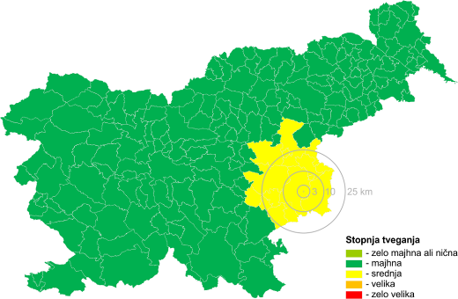

Slika 23: Notranja kategorizacija tveganja ob nesreči v NEK, Scenarij 1

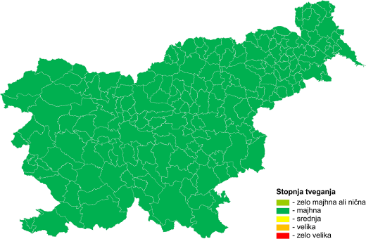

Slika 24: Notranja kategorizacija tveganja ob nesreči z viri, Scenarij 2

# Zaključek

Ocena tveganja za jedrske in radiološke nesreče v Sloveniji, ki je ena izmed[3] ocen tveganja za posamezne nesreče na državni ravni [19], je bila izdelana z namenom, da se v njej vsestransko predstavijo tako značilnosti, nastanek in posledice jedrskih in radioloških nesreč kot tudi možni scenariji teh nesreč.

Verjetnost za nastanek nesreč te vrste je majhna. Na drugi strani pa so posledice tovrstnih nesreč zelo različne in s tem njihovi vplivi vseh stopenj od zelo majhnih vse do zelo velikih - pri potencialni težki nesreči v jedrski elektrarni so posledice izkustveno zelo obsežne in dolgotrajne, slednje še posebej v okolju.

V primerjavi z ostalimi nesrečami se tovrstnih nesreč zgodi razmeroma malo, zato kljub upoštevanju izkušenj in spoznanj ob dejanskih nesrečah (Černobil 1986, Fukušima 2011, Goiânia 1987 ipd.), tveganja pri obravnavanih scenarijih v jedrskih objektih v Sloveniji temeljijo predvsem na verjetnostnih varnostnih analizah in varnostnih poročilih. Kljub majhnim verjetnostim za nastanek je zaradi potencialnih zelo visokih vplivov potrebno zagotavljati visoko raven pripravljenosti tako na jedrsko kot tudi na radiološko nesrečo.

# Razlaga pojmov, kratic in okrajšav

## Razlaga pojmov

|  |  |
| --- | --- |
| aktivnost | Je aktivnost danega števila radionuklidov v izbranem energijskem stanju ob določenem času in je določena kot količnik A = dN/dt, pri čemer je dN pričakovano število spontanih jedrskih prehodov iz tega energijskega stanja v časovnem intervalu dt. Enota za aktivnost je bekerel. |
| človeška napaka | Je napaka, ki jo je naredil ali povzročil človek s svojim ukrepom zaradi napačnega razumevanja procesa ali napačne presoje stanja; nastane lahko tudi z nehoteno izvedbo ali opustitvijo nekega ukrepa. |
| dekontaminacija | Je zmanjšanje ali odstranjevanje radioaktivnih snovi iz posameznih delov življenjskega okolja, ljudi, obleke, opreme in predmetov. |
| doza | Je merilo za absorbirano energijo na enoto mase ali škodo za zdravje. Doze so absorbirane, ekvivalentne ali efektivne. Absorbirana doza izraža absorbirano energijo na enoto mase. Ekvivalentna doza izraža različne učinke, ki jih ima posamezna vrsta ionizirajočih sevanj na posamezno tkivo ali organ, efektivna doza pa stopnjo škode za zdravje ljudi, ki nastane zaradi izpostavljenosti ionizirajočim sevanjem in se izračuna kot vsota vseh ekvivalentnih doz, uteženih glede na posamezno tkivo ali organ. |
| evakuacija | Je začasen in organiziran umik ljudi ob izrednem dogodku z določenega območja, da se zmanjša izpostavljenost zaradi zunanje obsevanosti in vnosa. |
| hitrost doze | Hitrost doze je časovni odvod ustrezne doze (absorbirane, ekvivalentne, efektivne, predvidene ekvivalentne, predvidene efektivne) ali njenih ekvivalentov (okoliški, smerni, osebni) in pomeni spremembo doze v enoti časa. Enota je Gy/s ali Sv/s. |
| ionizirajoče sevanje | Je prenos energije v obliki delcev ali elektromagnetnih valov z valovno dolžino 100 nanometrov ali manj ali frekvenco 3·1015 Hz ali več, ki lahko neposredno ali posredno povzroči tvorbo ionov. |
| izrabljeno gorivo | Je jedrsko gorivo, ki je bilo obsevano v reaktorski sredici in trajno odstranjeno iz nje; izrabljeno gorivo se lahko šteje za vir, ki se lahko uporabi v ponovni predelavi, ali pa se nameni za končno odlaganje brez predvidene nadaljnje uporabe in se obravnava kot radioaktiven odpadek. |
| izredni dogodek | Je okoliščina ali dogodek, ki ni običajen in pri katerem se zmanjša sevalna ali jedrska varnost ali je zmanjšana raven varstva pred sevanji. Zaradi stanja, ki je posledica izrednega dogodka, je treba začeti takojšnje priprave ali izvajanje ukrepov za preprečitev ali odpravo posledic za zdravje in varnost ljudi ter kakovost njihovega življenja, za preprečitev posledic na premoženje in okolje ali za odpravo tveganj, ki vodijo do takih resnih posledic. |
| kontaminacija | Je nenamerna ali nezaželena prisotnost radioaktivnih snovi na površinah, v trdnih, tekočih ali plinastih materialih ali na človeškem telesu. |
| načelo »od zibelke do groba« | Sledenje virom ionizirajočih sevanj od začetka do konca njihove uporabe - od nastanka do skladiščenja. |
| nesreča | Je odstopanje od normalnega obratovanja, ki je manj pogosto in ima težje posledice kot nenormalno obratovanje. Pri nesreči lahko pride do večje poškodbe jedrskega ali sevalnega objekta ali zmanjšanja učinkovitosti varnostnih pregrad. |
| obsevanost | Izraz, ki se uporablja v varstvu pred ionizirajočimi sevanji za izpostavljenost sevanju (predvsem ljudi) v določenem časovnem obdobju. |
| poškodba sredice | Je odkritje in segrevanje sredice reaktorja do točke, pri kateri je pričakovati povečano oksidacijo in resno poškodbo gorivnih elementov večjega dela sredice. |
| radioaktivna snov | Je vsaka snov, ki vsebuje enega ali več radionuklidov, katerih aktivnosti ali koncentracije ne moremo zanemariti glede na merila varstva pred ionizirajočimi sevanji. |
| sivert (Sv) | Je naziv za enoto ekvivalentne ali efektivne doze. En sivert je enak enemu joulu na kilogram: 1 Sv = 1 J/kg. |
| stohastični učinki | Statistično ugotovljive okvare zaradi spremenjenih lastnosti obsevanih celic, ki se lahko razmnožujejo; stohastični učinki, kot so nastanek malignih rakov ali dednih posledic v genih, niso odvisni od doze in zanje prag nastanka ne obstaja, vendar je njihov nastanek verjetnejši pri višji dozi. |
| upravljavec objekta | Je oseba, ki upravlja objekt in mora imeti odločbo o poskusnem obratovanju ali dovoljenje za obratovanje objekta. |
| verjetnostne varnostne analize | So varnostne analize zanesljivosti sistemov sevalnega ali jedrskega objekta, pri katerih se z uporabo verjetnostnih metod prepozna in ovrednoti obseg možnih vplivov na sevalno ali jedrsko varnost, kakršni so odpoved komponent in njihova nerazpoložljivost, človeške napake, negativni vplivi okolja, požari, poplave in potresi. |
| vir sevanja | Je vir, ki lahko povzroči izpostavljenost z oddajanjem ionizirajočih sevanj ali sproščanjem radioaktivnih materialov. |
| vsebnik vira | Je skupek sestavnih delov, ki je namenjen zadrževanju radioaktivnega vira sevanja, ki ni sestavni del vira sevanja in je namenjen zaščiti viri sevanja med prevozom in ravnanjem z njim ter ima lahko nameščeno zaslonko za nadzorovano obsevanje. |
| zaščitni ukrepi | So ukrepi, ki se izvedejo za preprečevanje ali zmanjševanje doz, ki bi bile sicer prisotne ob izrednem dogodku ali obstoječi izpostavljenosti. Med izrednimi dogodki ima pojem zaščitni ukrep enak pomen kot v zakonu, ki ureja varstvo pred naravnimi in drugimi nesrečami. Zaščitni ukrepi ne vključujejo sanacije kontaminiranih območij. |

## Razlaga kratic in krajšav

|  |  |
| --- | --- |
| CSRAO | Centralno skladišče radioaktivnih odpadkov |
| INES | Mednarodna lestvica jedrskih in radioloških dogodkov |
| MAAE  (IAEA) | Mednarodna agencija za atomsko energijo  (*International Atomic Energy Agency*) |
| NEK | Nuklearna elektrarna Krško |
| PCFVS | Pasivni filtrski ventilacijski sistem zadrževalnega hrama (*Passive Containment Filter Venting System*) |
| Sv | sivert |
| TRIGA | Raziskovalni reaktor TRIGA (*Training, Research, Isotopes, General Atomics*) |
| URSJV | Uprava Republike Slovenije za jedrsko varnost |
| VVA | Verjetnostna varnostna analiza |

# Viri

[1] Načrt zaščite in reševanja ob jedrski in radiološki nesreči, verzija 4.0, Ljubljana, 2023.

[2] Actions to Protect the Public in an Emergency due to Severe Conditions at a Light Water Reactor, EPR-NPP, International Atomic Energy Agency, Vienna, 2013.

[3] NEK, NEK ESD TR-06/22 Evaluation of New RS PSAP NEK Baseline Model »NEKC33«, rev. 0, 2022.

[4] NEK, Ocena ogroženosti, DCM-RP-051, rev. 6, 2021.

[5] NEK, Updated Safety Analysis Report, Ch. 15, rev. 24, 2017.

[6] Varnostno poročilo za reaktor TRIGA Mark II v Podgorici, rev. 7, 2017.

[7] Ocena ogroženosti ob izrednem dogodku v jedrskih objektih in zaradi radioaktivnih snovi, Uprava za jedrsko varnost, izdaja 8, 2023.

[8] Poročilo, Delovna skupina za pripravo podlag ocene ogroženosti za jedrsko nesrečo v NEK, 2015.

[9] Analiza ogroženosti območij okoli NE Krško v primeru jedrske nesreče, URSJV-DP/092/2013, Uprava Republike Slovenije za jedrsko varnost (URSJV), verzija 2.0, 2015.

[10] Revision of Risk Significance Evaluation Based on the Actual Design Characteristic of PAR-s, NEK ESD-TR-12/14, 2014.

[11] NEK Source Term Recalculation, NEK ESD-TR-09/14, 2014.

[12] Določitev posledic v okolju zaradi potencialnih izpustov v ozračje, MEIS-NEK-PCFVS-4, 2015.

[13] Černobil, Nesreča, posledice in nauki, DJSS, 1996.

[14] P.L. Ølgaard, Accidents in Nuclear Ships, NKS/RAK-2(96)TR-C3, Risar National Laboratory and Institute of Physics, Technical University of Denmark, 1996.

[15] Varnostno poročilo za CSRAO, rev. 2, 2018.

[16] Uredba o mejnih dozah, referenčnih ravneh in radioaktivni kontaminaciji (Ur. l. RS 18/18).

[17] Gesamtstaatlicher Notfallplan Nuklearwaffeneinsatz in größerer Entfernung zu Österreich, Bundesministerium für Klimaschutz, Umwelt, Energie, Mobilität, Innovation und Technologie, Dunaj, Avstrija, 2022.

[18] IAEA News. Latest Events. [Dostopno](https://www-news.iaea.org/) preko: https://www-news.iaea.org/ (14. april 2023).

[19] Državna ocena tveganj za nesreče, verzija 2.0, Vlada RS, št. 84000-3/2018/3, 2018.

[20] Državni načrt zaščite in reševanja ob jedrski ali radiološki nesreči, verzija 3.0, Ljubljana, 2010.

[21] Uprava za jedrsko varnost, Razširjeno poročilo o varstvu pred ionizirajočimi sevanji in jedrski varnosti v Republiki Sloveniji v letu 2021, Ljubljana, 2022.

[22] Merila za ovrednotenje vplivov tveganja in verjetnosti za nesreče. Dostopno prek: https://view.officeapps.live.com/op/view.aspx?src=https%3A%2F%2Fwww.gov.si%2Fassets%2Forgani-v-sestavi%2FURSZR%2FDatoteke%2FOcene-tveganja-za-nesrece%2FMerila.docx&wdOrigin=BROWSELINK (31. maj 2023).

# Evidenčni list sprememb, dopolnitev in posodobitev

|  |  |
| --- | --- |
| **Številka izdaje** | **Spremembe, dopolnitev, posodobitve** |
| 4. izdaja | - tehnični popravki in preoblikovana struktura ocene  - posodobitev podatkov  - dodan opis metod in tehnik  - brisanje vsebine, ki se je podvajala v oceni ogroženosti  - dodan vidik kibernetskega napada  - sprememba kategorizacije tveganja za zlonamerno dejanje  - dodana vsebina o uporabi jedrskega orožja v tujini |

1. Uprava za zaščito in reševanje, Uprava za jedrsko varnost, Institut »Jožef Stefan«, Zavod za varstvo pri delu d. d., Nuklearna elektrarna Krško, d.o.o., Državni zavod za radiološku i nuklearnu sigurnost, Hrvaška, Državna uprava za zaštitu i spašavanje, Hrvaška in Fakulteta za elektrotehniko in računalništvo, Hrvaška.
2. Na podlagi statistike intervencij URSJV od leta 2011 dalje, vključujoč dogodke v železarnah in odpadih.
3. Zadnja Državna ocena tveganj za nesreče iz leta 2018 [19] poleg ocene tveganja za jedrsko in radiološko nesrečo v Sloveniji vsebuje še ocene za: potres; sušo; poplave; nevarnosti biološkega, kemičnega, okoljskega in neznanega izvora za zdravje ljudi; posebno nevarne bolezni živali; železniško nesrečo; letalsko nesrečo; velike požare v naravnem okolju; terorizem; žled; nesreče z nevarnimi snovi; nesreče na morju; kibernetska tveganja ter za bolezni in škodljivce gozdnega drevja.